Курсов проект

по Бази данни

на тема

Библиотека

Изготвили:

Валерия Кирилова 62305

Елиана Щерева 62249

Мария Ташкова 62294

Станимир Петров 62285

|  |  |
| --- | --- |
| **Задача** | **Фак. №** |
| 1. Създаване на схемите и релациите | 62249, 62285, 62294, 62305 |
| 2. Добавяне на съдържание | 62249, 62285, 62294, 62305 |
| 3. Примерни прости заявки и заявки върху две и повече релации | 62249 |
| 4. Примери с подзаявки | 62294 |
| 5. Примери със съединения | 62305, 62294 |
| 6. Примери с групиране и агрегация | 62285, 62249 |
| 7. Примери с ограничения | 62285, 62294 |
| 8. Примери с изгледи и индекси | 62305, 62294 |
| 9. Примери с тригери | 62285 |
| 10. Подготовка на презентацията | 62249, 62305 |

Съдържание:

1. Описание на предметната област и на заданието
2. Дефиниране на схемата на релациите и добавяне на ограничения
3. Добавяне на примерно съдържание, за доказване чрез примери на работоспособността на системата
4. Примерни заявки с резултата
   1. Прости заявки
   2. Заявки върху две и повече релации
   3. Подзаявки
   4. Съединения
   5. Групиране и агрегация
5. Заключения, които се описват с особен фокус върху доразвиване на системата с добавяне на изгледи – индекси
6. Заключения, които се описват с особен фокус върху доразвиване на система с добавяне на тригери
7. Допълнителни функции
8. Описание на предметната област и на заданието

Темата на нашия проект е библиотека, която предоставя на своите читатели разнообразие от заглавия на книги в различни жанрове. За дейността на библиотеката е необходимо изграждането на база от данни, оперираща с нужната информация за книгите, тяхното заемане, административните потребители (библиотекари) и за самите читатели. Библиотеката ще поддържа постоянна информация за предлаганите заглавия, данни за сроковете за заемане на книга, за коректността на читателите, за налични книги с конкретното заглавие.

Тенденцията е да се разшири дейността на системата като се увеличи броят на книгите. Точно затова се обмисля в бъдеще да добавим абонаментна такса на читателите, с цел набиране на повече средства за закупуването на нови книги. За да се случи това е необходимо, в базата да се добавят нови полета, които ще включват кои читатели са си платили таксата и кои не са. Също да се добави информация за работното време на библиотекарите както и автоматизация на процеса за установяване на нарушителите и прекратяването на правата им като членове.

1. Дефиниране на схемата на релациите и добавяне на ограничения

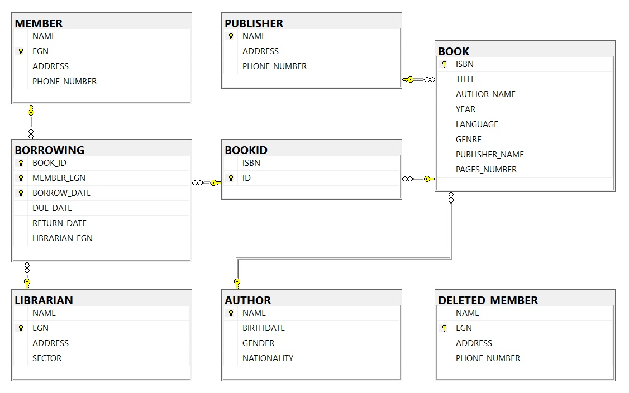

В нашата схема на базата данни сме дефинирали следните таблици:

* PUBLISHER:

CREATE TABLE PUBLISHER (

NAME VARCHAR(63) PRIMARY KEY,

ADDRESS VARCHAR(255) NOT NULL,

PHONE_NUMBER VARCHAR(10) NOT NULL CONSTRAINT pub_ph_num_digits_only CHECK (PHONE_NUMBER NOT LIKE '%[^0-9]%')

);

Таблицата **PUBLISHER** съдържа информация за издателствата:

NAME – име на издателство, *първичен ключ*;

ADDRESS – адрес на издателството, *не може да приема NULL стойности*;

PHONE_NUMBER – телефонен номер на издателсвтотo, *не може да приема NULL стойности и трябва да се състои от най-много 10 цифри*;

* AUTHOR:

CREATE TABLE AUTHOR (

NAME VARCHAR(63) PRIMARY KEY,

BIRTHDATE DATE NOT NULL,

GENDER CHAR(1) NOT NULL CHECK (GENDER IN ('M','F')),

NATIONALITY VARCHAR(63) NOT NULL

);

Таблицата **AUTHOR** съдържа информация за авторите:

NAME – име, *първичен ключ*;

BIRTHDATE – рождена дата, *не може да приема NULL стойности*;

GENDER – пол, *не може да приема NULL стойности, приема само стойности 'M' за мъж и 'F' за жена*;

NATIONALITY – националност, *не може да приема NULL стойности*;

* BOOK:

CREATE TABLE BOOK (

ISBN VARCHAR(13) PRIMARY KEY CONSTRAINT isbn_digits_only CHECK (ISBN NOT LIKE '%[^0-9]%'),

TITLE VARCHAR(255) NOT NULL,

AUTHOR_NAME VARCHAR(63) NOT NULL FOREIGN KEY REFERENCES AUTHOR(NAME),

YEAR INTEGER NOT NULL,

LANGUAGE VARCHAR(2) NOT NULL,

GENRE CHAR(31) NOT NULL,

PUBLISHER_NAME VARCHAR(63) NOT NULL FOREIGN KEY REFERENCES PUBLISHER(NAME),

PAGES_NUMBER INTEGER NOT NULL

);

Таблицата **BOOK** съдържа информация за книгите:

ISBN – международен стандартен номер на книга, *приема*

*само цифри, първичен ключ*;

TITLE – заглавие на книгата, *не може да приема NULL стойности*;

AUTHOR_NAME – име на автор, *не може да приема NULL стойности, външен ключ към AUTHOR.NAME*;

YEAR – годината на публикуване на книгата от издателството, *не може да приема NULL стойности*;

LANGUAGE – език, на който е публикувана книгата от издателството, *не може да приема NULL стойности*;

GENRE – жанр, *не може да приема NULL стойности*;

PUBLISHER_NAME – име на издателството, *външен ключ към PUBLISHER.NAME,не може да приема NULL стойности*;

PAGES_NUMBER – броя на страниците, *не може да приема NULL стойности*;

* MEMBER:

CREATE TABLE MEMBER (

NAME VARCHAR(63) NOT NULL,

EGN CHAR(10) PRIMARY KEY CONSTRAINT mem_egn_check CHECK (EGN NOT LIKE '%[^0-9]%' AND dbo.CHECKDIGIT(EGN) = SUBSTRING(EGN, 10, 1) AND dbo.GET_BIRTHDATE(EGN) <= GETDATE()),

ADDRESS VARCHAR(255) NOT NULL,

PHONE_NUMBER VARCHAR(10) NOT NULL CONSTRAINT mem_ph_num_digits_only CHECK (PHONE_NUMBER NOT LIKE '%[^0-9]%')

);

Таблицата **MEMBER** съдържа информация за читателите:

NAME – име, *не може да приема NULL стойности*;

EGN – единен граждански номер, за жители на България, *приема точно 10 цифри, образуващи валидно ЕГН, първичен ключ*;

ADDRESS – адрес, *не може да приема NULL стойности*;

PHONE_NUMBER – телефонен номер на читателя, *приема 10 цифри*, *не може да приема NULL стойности*;

* DELETED_MEMBER:

CREATE TABLE DELETED_MEMBER (

NAME VARCHAR(63) NOT NULL,

EGN CHAR(10) PRIMARY KEY CONSTRAINT mem_del_egn_check CHECK (EGN NOT LIKE '%[^0-9]%' AND dbo.CHECKDIGIT(EGN) = SUBSTRING(EGN, 10, 1) AND dbo.GET_BIRTHDATE(EGN) <= GETDATE()),

ADDRESS VARCHAR(255) NOT NULL,

PHONE_NUMBER VARCHAR(10) NOT NULL CONSTRAINT mem_del_ph_num_digits_only CHECK (PHONE_NUMBER NOT LIKE '%[^0-9]%')

);

Таблицата **DELETED_MEMBER** съдържа информация за читателите, които са били премахнати, заради повече от 2 нарушения:

NAME – име, *не може да приема NULL стойности*;

EGN – единен граждански номер, за жители на България, *приема точно 10 цифри, образуващи валидно ЕГН, първичен ключ*;

ADDRESS – адрес, *не може да приема NULL стойности*;

PHONE_NUMBER – телефонен номер на читателя, *приема 10 цифри,* *не може да приема NULL стойности*;

* LIBRARIAN:

CREATE TABLE LIBRARIAN (

NAME VARCHAR(63) NOT NULL,

EGN CHAR(10) PRIMARY KEY CONSTRAINT lib_egn_check CHECK (EGN NOT LIKE '%[^0-9]%' AND dbo.CHECKDIGIT(EGN) = SUBSTRING(EGN, 10, 1) AND dbo.GET_BIRTHDATE(EGN) <= GETDATE()),

ADDRESS VARCHAR(255) NOT NULL,

SECTOR VARCHAR(31) NOT NULL

);

Таблицата **LIBRARIAN** съдържа информация за библиотекарите:

NAME – име, *не може да приема NULL стойности*;

EGN – единен граждански номер, за жители на България, *приема точно 10 цифри, образуващи валидно ЕГН, първичен ключ*;

ADDRESS – адрес, *не може да приема NULL стойности*;

SECTOR – библиотекаря, отговаря на въпроси свързани със сектора, на който е разпределен, *не може да приема NULL стойности*;

* BOOKID:

CREATE TABLE BOOKID (

ISBN VARCHAR(13) NOT NULL FOREIGN KEY REFERENCES BOOK (ISBN),

ID INTEGER IDENTITY(1,1) PRIMARY KEY

);

Таблицата **BOOKID** съдържа информация за наличните копия на книгите:

ISBN – международен стандартен номер на книга, *приема*

*само цифри, външен ключ към BOOK.ISBN, не може да приема NULL стойности*;

ID – идентификационен номер на копието, *генерира се автоматично,* *първичен ключ*;

* BORROWING:

CREATE TABLE BORROWING (

BOOK_ID INTEGER NOT NULL FOREIGN KEY REFERENCES BOOKID(ID),

MEMBER_EGN CHAR(10) NOT NULL FOREIGN KEY REFERENCES MEMBER(EGN) ON DELETE CASCADE,

BORROW_DATE DATE NOT NULL,

DUE_DATE DATE NOT NULL,

RETURN_DATE DATE,

LIBRARIAN_EGN CHAR(10) NOT NULL FOREIGN KEY REFERENCES LIBRARIAN(EGN)

);

Таблицата **BORROWING** съдържа информация за всички взети копия някога:

ID – идентификационен номер на копието, *външен ключ към BOOKID.ID, не може да приема NULL стойности*;

MEMBER_EGN – единен граждански номер, за жители на България, *приема точно 10 цифри, образуващи валидно ЕГН, външен ключ към MEMBER.EGN, не може да приема NULL стойности. При установяване, че този член е бил нарушител повече от 2 пъти, той бива изтрит от таблици BORROWING и MEMBER и преместен в таблица DELETED_MEMBER*;

BORROW_DATE – дата на вземане на книгата, *не може да приема NULL стойности*;

DUE_DATE – дата, до която трябва да бъде върната книгата, *не може да приема NULL стойности*;

RETURN DATE – дата, на която е върната книгата, може да приема NULL, което означава, че книгата все още не е върната;

LIBRARIAN_EGN – единен граждански номер, за жители на България, *приема точно 10 цифри, образуващи валидно ЕГН, външен ключ към LIBRARIAN.EGN;*

*\*Тройката атрибути - ID, MEMBER_EGN, BORROWING_DATE формират заедно първичния ключ.*

1. Добавяне на примерно съдържание, за доказване чрез примери на работоспособността на системата

Представяме по два примера за INSERT във всяка таблица:

* за PUBLISHER

INSERT INTO PUBLISHER (NAME, ADDRESS, PHONE_NUMBER)

VALUES ('Bard', 'Sofia Iskarsko Shose 15', '029790961');

INSERT INTO PUBLISHER (NAME, ADDRESS, PHONE_NUMBER)

VALUES ('Corgi Books', 'London 61-63 Uxbridge Road', '0208579265');

* за BOOK

INSERT INTO BOOK (ISBN, TITLE, AUTHOR_NAME, YEAR, LANGUAGE, GENRE, PUBLISHER_NAME, PAGES_NUMBER)

VALUES ('9789542804499', 'King Rat', 'James Clavell', 2009, 'bg', 'novel', 'Ciela', 498);

INSERT INTO BOOK (ISBN, TITLE, AUTHOR_NAME, YEAR, LANGUAGE, GENRE, PUBLISHER_NAME, PAGES_NUMBER)

VALUES ('9789545859267', 'Misery', 'Stephen King', 2017, 'bg', 'thriller', 'Bard', 368);

* за BOOKID

INSERT INTO BOOKID (ISBN) VALUES ('9789545859267');

INSERT INTO BOOKID (ISBN) VALUES ('9789542804437');

* за AUTHOR

INSERT INTO AUTHOR (NAME, BIRTHDATE, GENDER, NATIONALITY)

VALUES ('Dan Brown', '1964-06-22', 'M', 'American');

INSERT INTO AUTHOR (NAME, BIRTHDATE, GENDER, NATIONALITY)

VALUES ('Agatha Christie', '1890-09-15', 'F', 'English');

* за MEMBER

INSERT INTO MEMBER (NAME, EGN, ADDRESS, PHONE_NUMBER)

VALUES ('Georgi Dimitrov', '4551872341', 'Ivan Asen 5 Sofia', '358923936');

INSERT INTO MEMBER (NAME, EGN, ADDRESS, PHONE_NUMBER)

VALUES ('Vladimir Ivanov', '6402047044', 'Lozenets 33 Sofia', '0876456666');

* за LIBRARIAN

INSERT INTO LIBRARIAN (NAME, EGN, ADDRESS, SECTOR)

VALUES ('Maria Ivanova', '8012054796','Svoboda 91 Sofia', 'mystery');

INSERT INTO LIBRARIAN (NAME, EGN, ADDRESS, SECTOR)

VALUES ('Ivan Asenov', '8307224404', 'Georgi Rakovski 20 Sofia', 'thriller');

* за BORROWING

INSERT INTO BORROWING (BOOK_ID, MEMBER_EGN, BORROW_DATE, DUE_DATE, RETURN_DATE, LIBRARIAN_EGN)

VALUES (7, '4551872341', '2019-10-11', '2019-11-11', '2019-12-05', '8808080228');

INSERT INTO BORROWING (BOOK_ID, MEMBER_EGN, BORROW_DATE, DUE_DATE, RETURN_DATE, LIBRARIAN_EGN)

VALUES (5,'4556788326', '2019-10-12', '2019-11-05', '2019-10-30', '7607124877');

Тази заявка изтрива данните за тези читатели от MEMBER, които имат 3 или повече нарушения.

DELETE FROM MEMBER

WHERE EGN IN (SELECT MEMBER_EGN FROM BORROWING

WHERE RETURN_DATE > DUE_DATE OR (RETURN_DATE IS NULL AND GETDATE() > DUE_DATE)

GROUP BY MEMBER_EGN

HAVING COUNT(*) >= 3);

1. Заявки

4.1. Прости заявки

4.1.1. Заявка, която извежда заглавията, годините на публикуване и езика на книгите, чиито автор е 'Stephen King'.

USE library

SELECT TITLE, YEAR, LANGUAGE

FROM BOOK

WHERE AUTHOR_NAME = 'Stephen King';

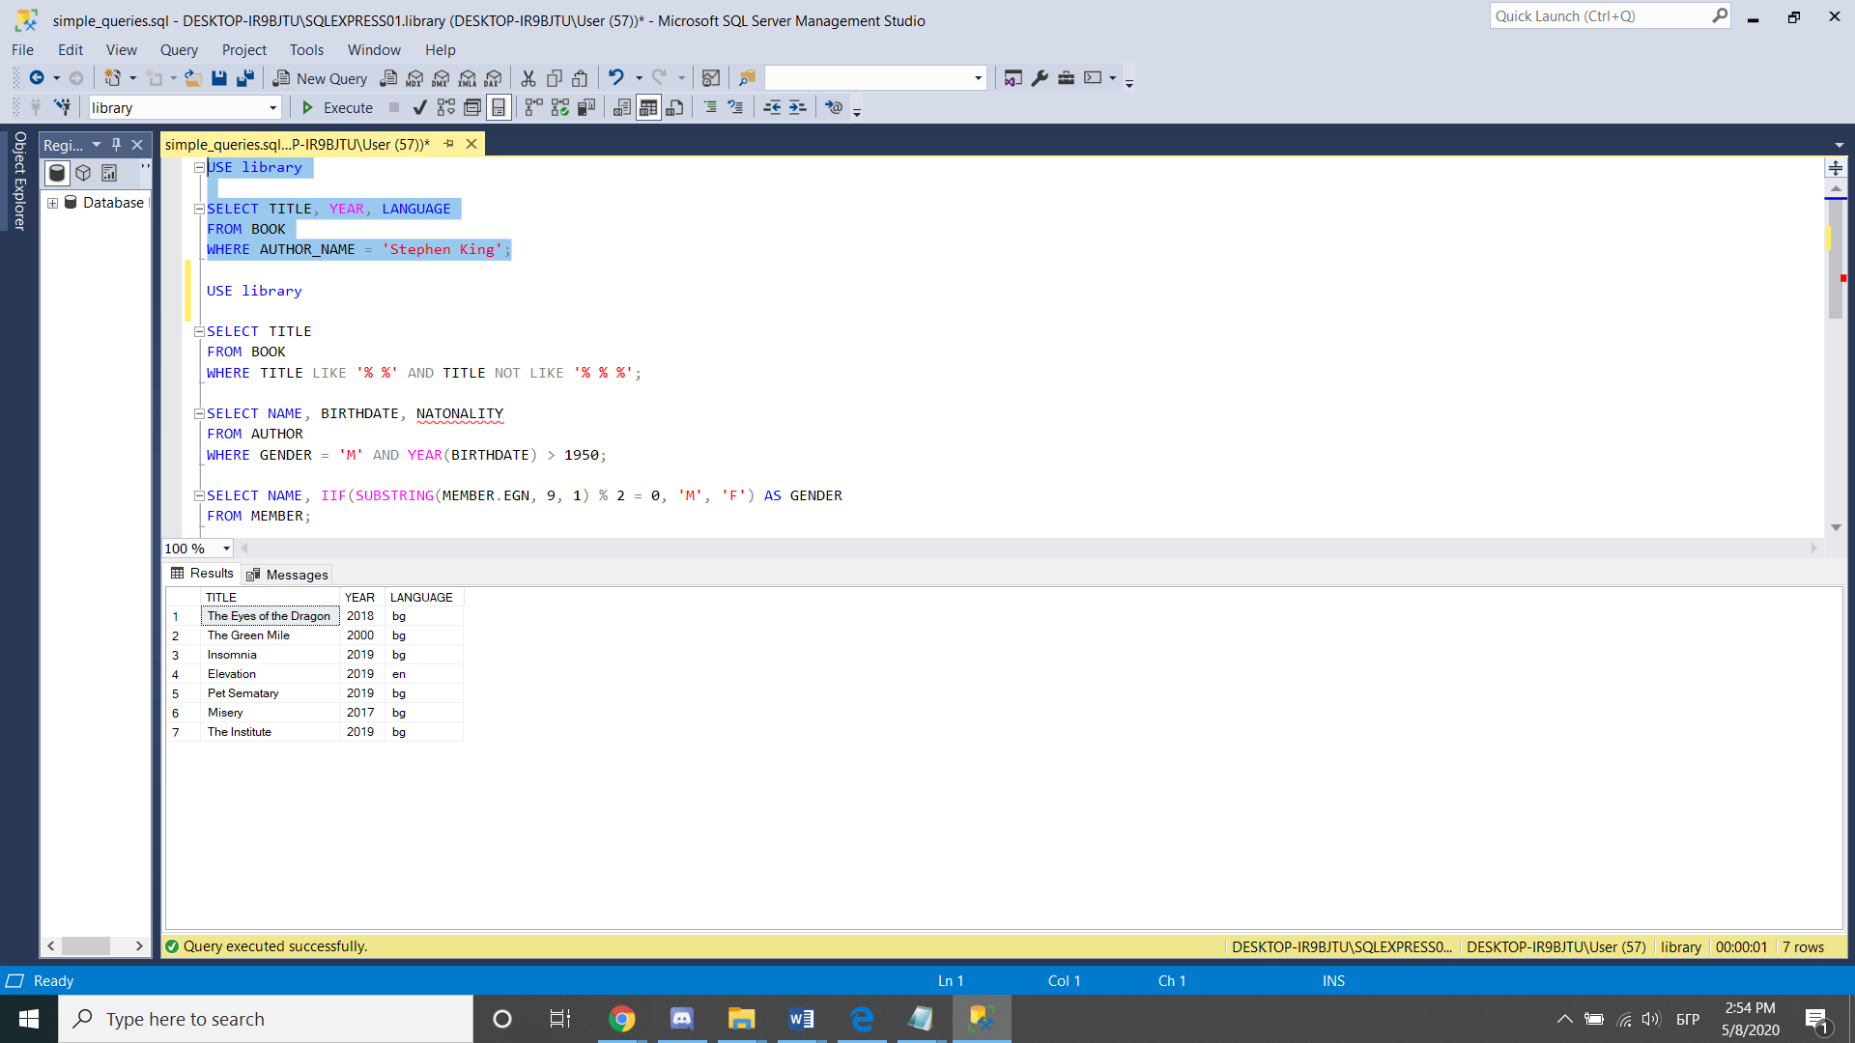

4.1.2. Заявка, която извежда заглавията на книгите, които се състоят от точно 2 думи.

USE library

SELECT TITLE

FROM BOOK

WHERE TITLE LIKE '% %' AND TITLE NOT LIKE '% % %';

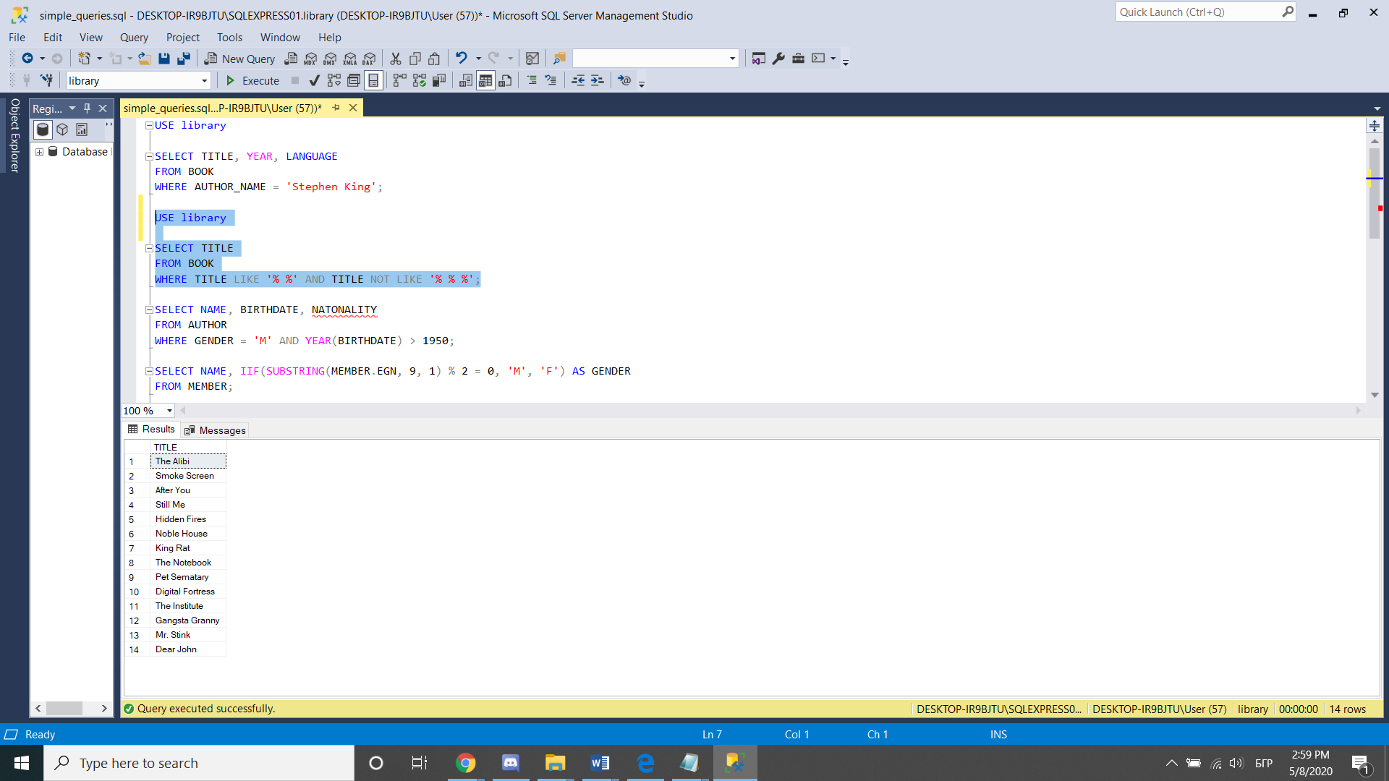

4.1.3. Заявка, която извежда имената, рождените дати и националностите, на авторите, които са мъже и годината им на раждане е по-голяма от 1950 г.

USE library

SELECT NAME, BIRTHDATE, NATIONALITY

FROM AUTHOR

WHERE GENDER = 'M' AND YEAR(BIRTHDATE) > 1950;

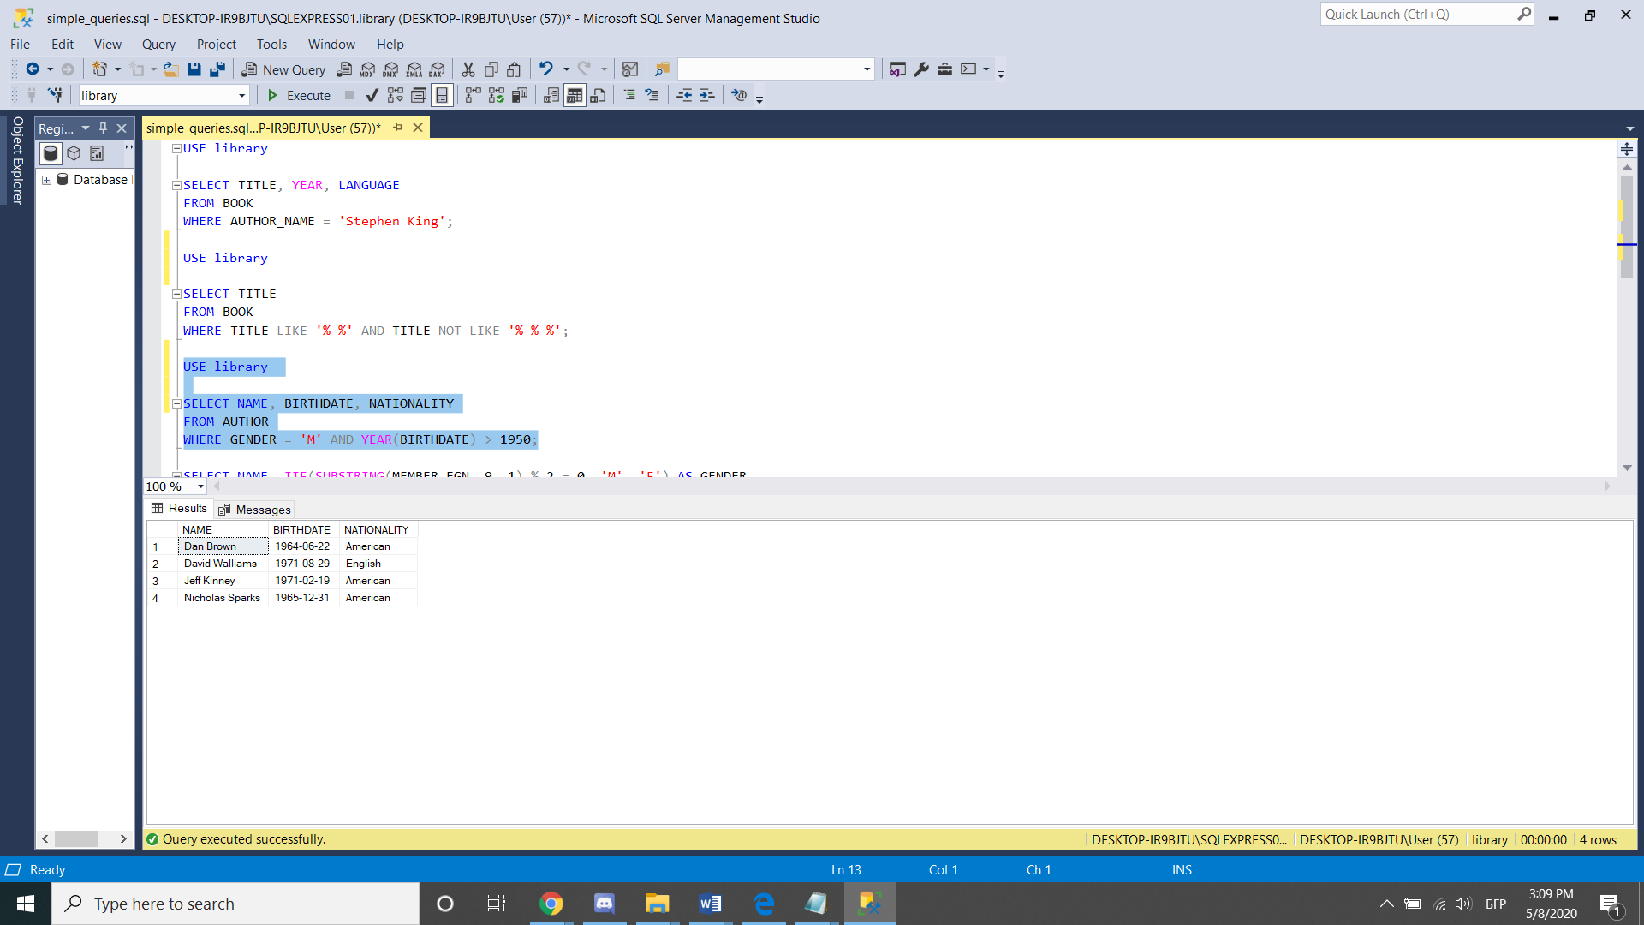

4.1.4. Заявка, която извежда името и пола на библиотекарите.

USE library

SELECT NAME, IIF(SUBSTRING(LIBRARIAN.EGN, 9, 1) % 2 = 0, 'M', 'F') AS GENDER

FROM LIBRARIAN;

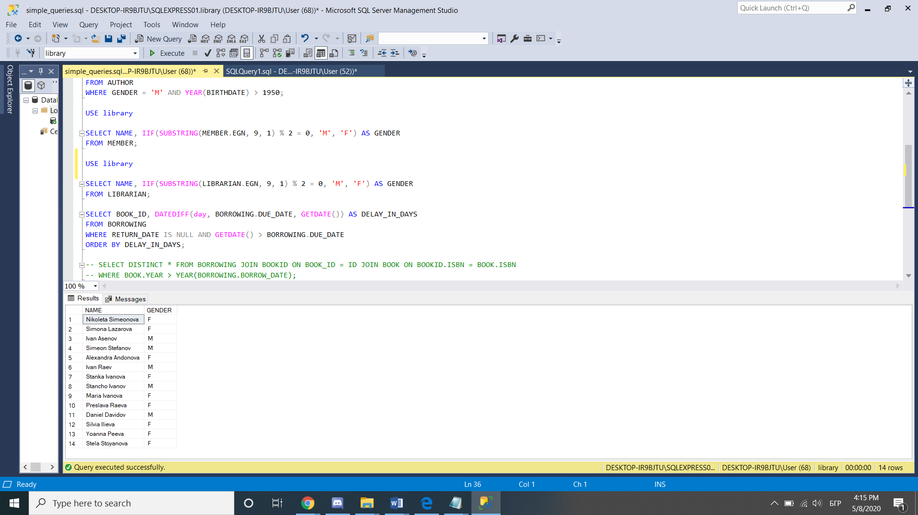

4.1.5. Заявка, която извежда идентификационен номер на книгата и с колко дни е закъсняло връщането и.

USE library

SELECT BOOK_ID, DATEDIFF(day, BORROWING.DUE_DATE, GETDATE()) AS DELAY_IN_DAYS

FROM BORROWING

WHERE RETURN_DATE IS NULL AND GETDATE() > BORROWING.DUE_DATE

ORDER BY DELAY_IN_DAYS;

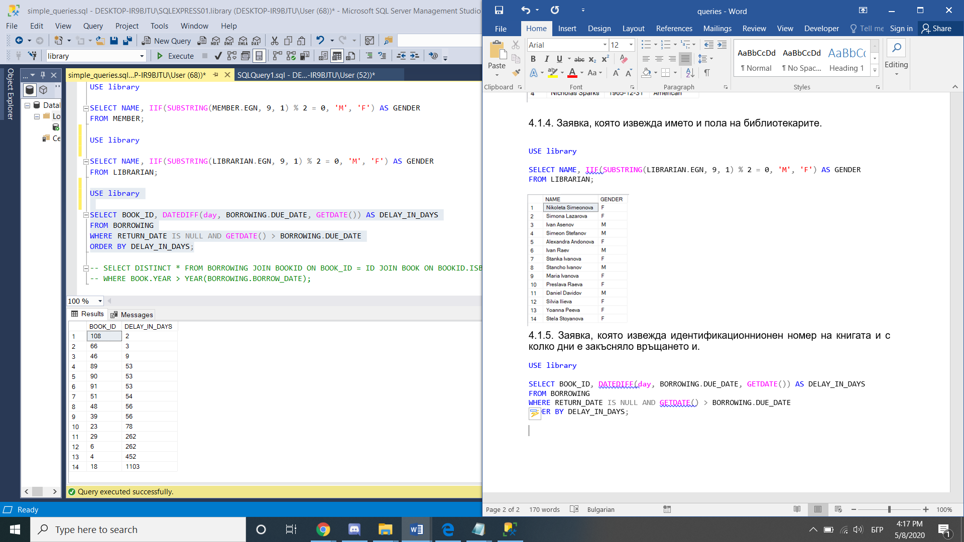

4.1.6. Заявка, която извежда името и възрастта на непълнолетните читатели.

USE library

SELECT NAME, DATEDIFF(year, dbo.GET_BIRTHDATE(EGN), GETDATE()) AS AGE

FROM MEMBER

WHERE DATEDIFF(year, dbo.GET_BIRTHDATE(EGN), GETDATE()) < 18

ORDER BY AGE DESC;

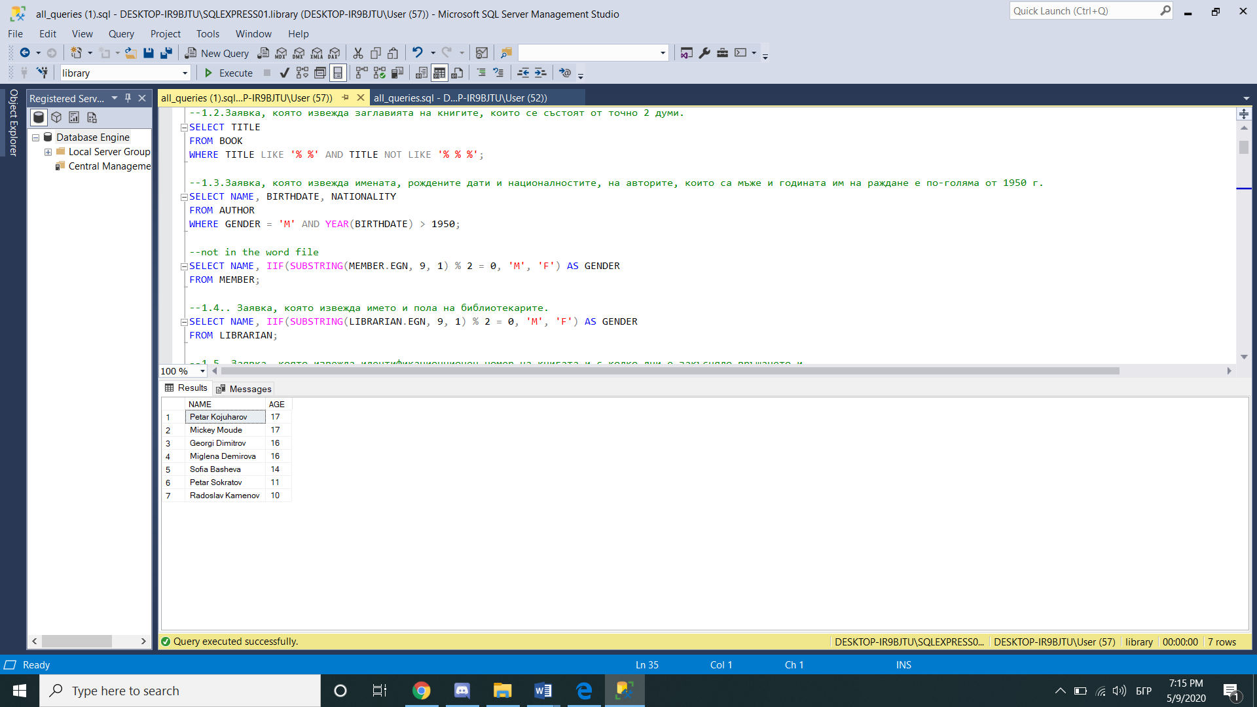

4.2. Заявки върху две и повече релации

4.2.1. Заявка, която извежда заглавията на книгите и имената на библиотекарите, които отговарят за тях, сортирани по заглавие на книгата.

USE library

SELECT DISTINCT BOOK.TITLE, LIBRARIAN.NAME

FROM LIBRARIAN, BOOK

WHERE LIBRARIAN.SECTOR = BOOK.GENRE

ORDER BY TITLE;

Резултатът от заявката е прекалено дълъг за да се покаже визуално.

4.2.2. Заявка, която извежда името и егн-то на тези хора, които са библиотекари и читатели едновременно.

USE library

(SELECT NAME, EGN FROM MEMBER)

INTERSECT

(SELECT NAME, EGN FROM LIBRARIAN);

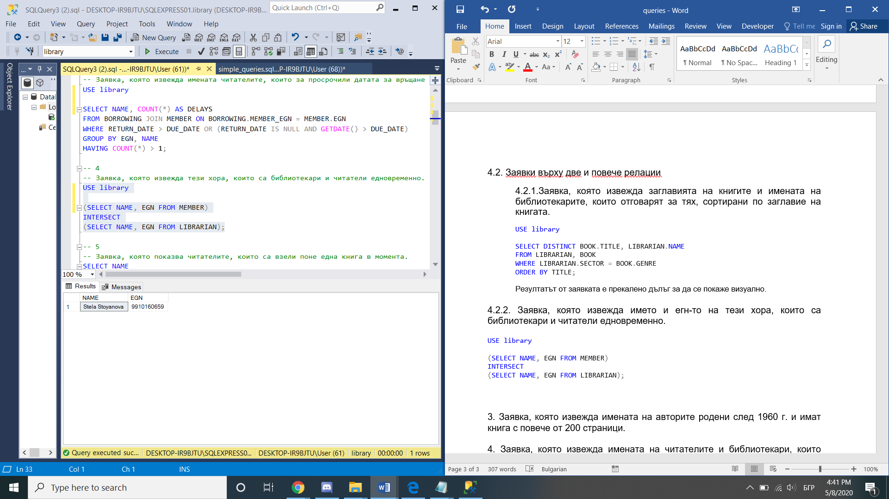

4.2.3. Заявка, която извежда имената на авторите родени след 1960 г. и имат книга с повече от 200 страници.

USE library

(SELECT AUTHOR_NAME FROM BOOK WHERE PAGES_NUMBER > 200)

INTERSECT

(SELECT NAME FROM AUTHOR WHERE YEAR(BIRTHDATE) > 1960);

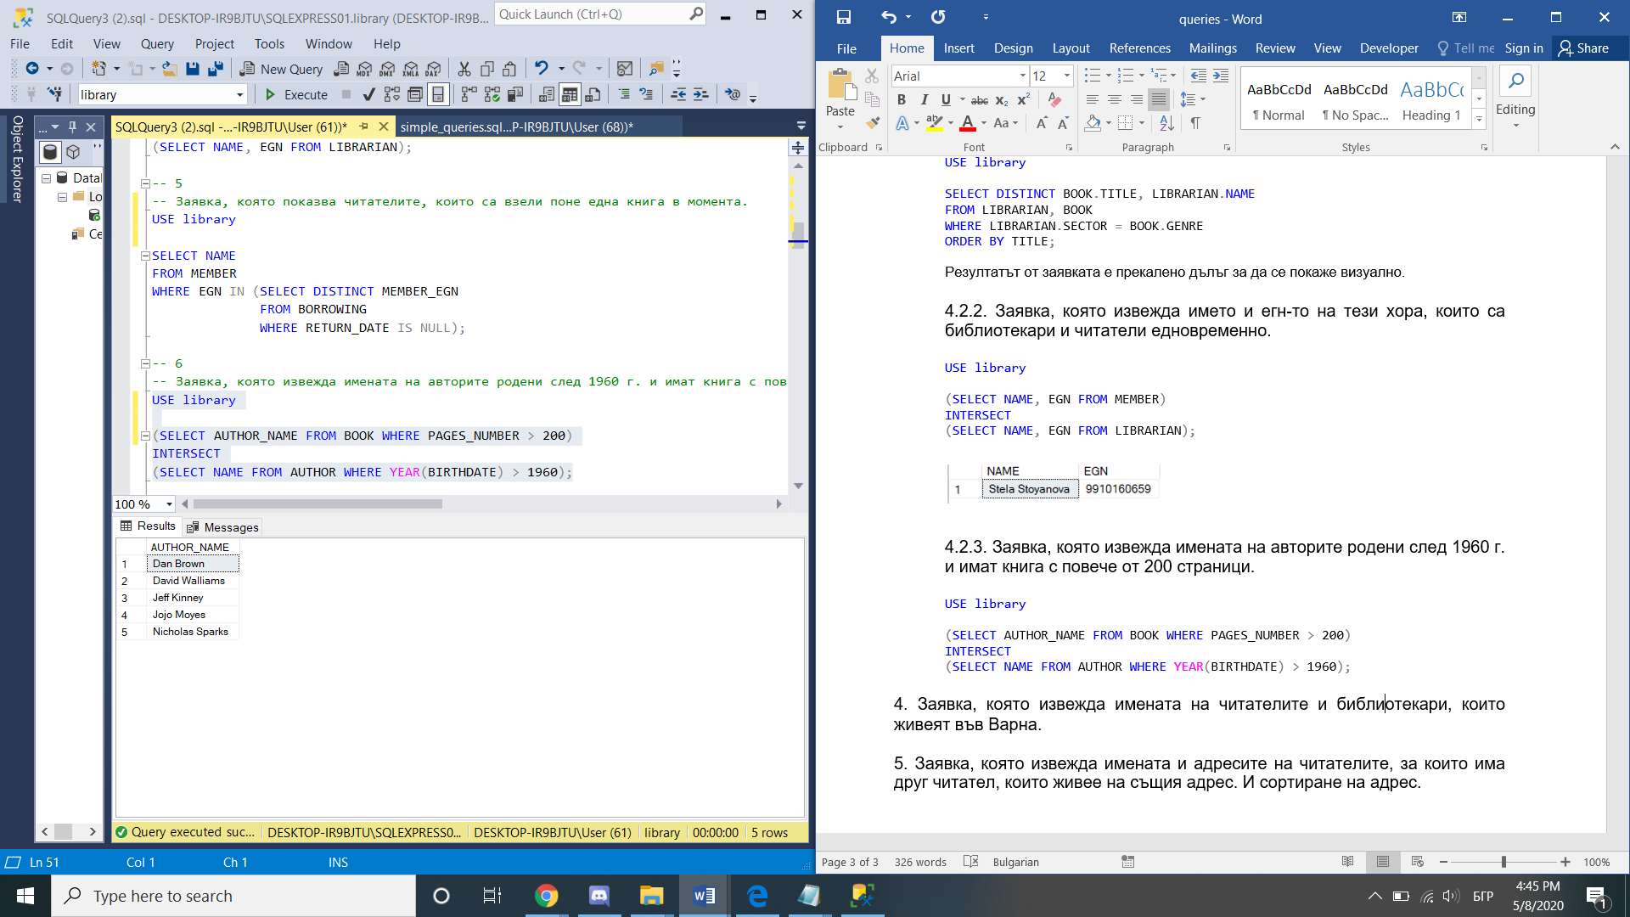

4.2.4. Заявка, която извежда имената на читателите и библиотекари, които живеят във Варна.

USE library

(SELECT 'Librarian' as Type, NAME FROM LIBRARIAN WHERE ADDRESS LIKE '%Varna%')

UNION

(SELECT 'Member' as Type, NAME FROM MEMBER WHERE ADDRESS LIKE '%Varna%');

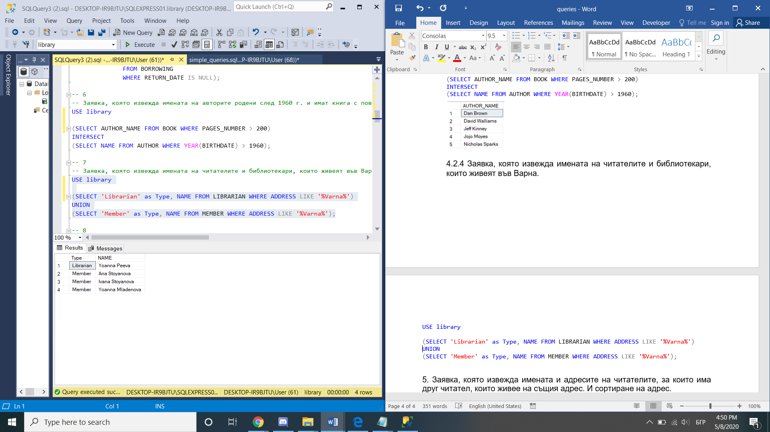

4.2.5. Заявка, която извежда имената и адресите на читателите, за които има друг читател, които живее на същия адрес и ги сортира по адрес.

USE library

SELECT M1.NAME, M1.ADDRESS

FROM MEMBER M1, MEMBER M2

WHERE M1.EGN != M2.EGN AND M1.ADDRESS = M2.ADDRESS

ORDER BY M1.ADDRESS;

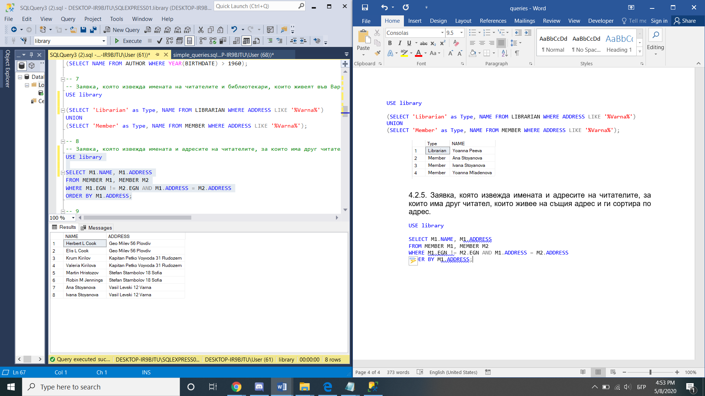

4.3. Подзаявки

4.3.1. Заявка, която показва читателите, които са взели поне една книга в момента.

USE library

SELECT NAME

FROM MEMBER

WHERE EGN IN (SELECT DISTINCT MEMBER_EGN

FROM BORROWING

WHERE RETURN_DATE IS NULL);

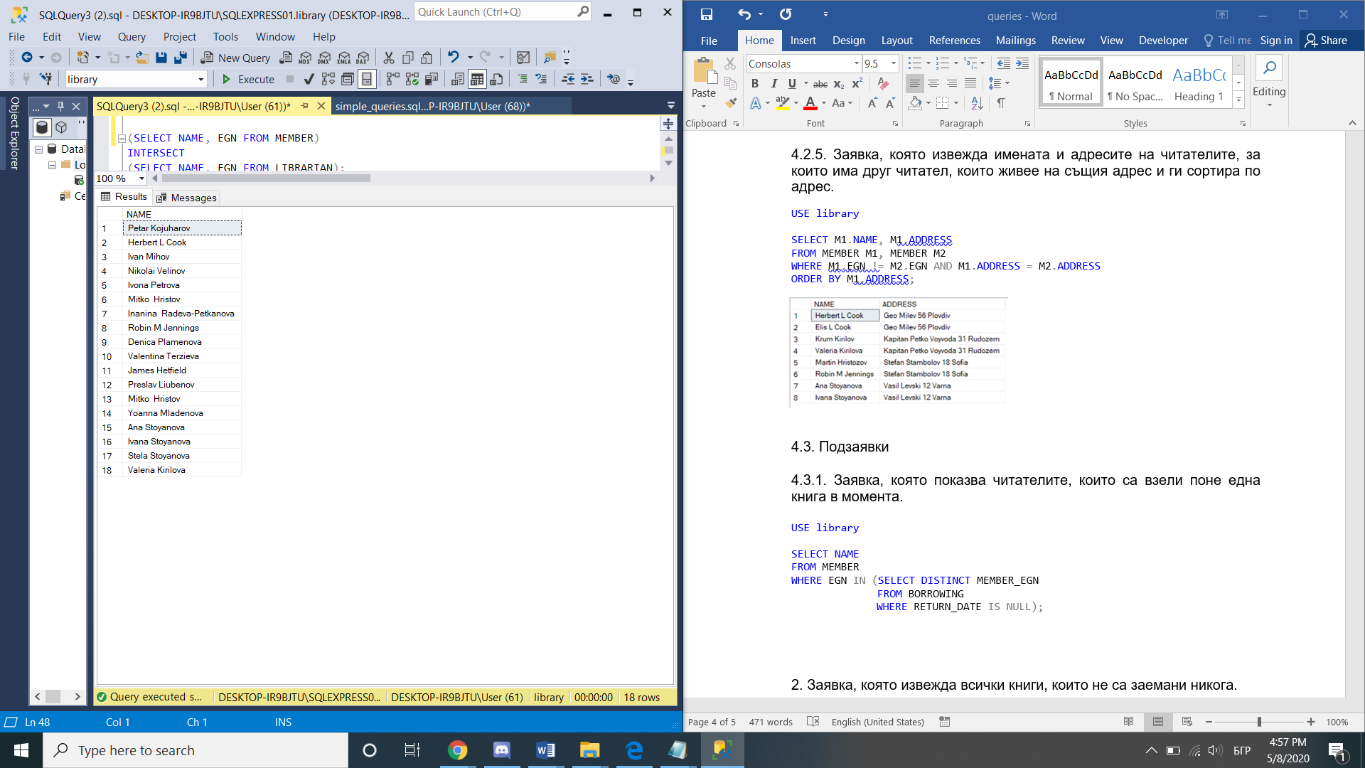

4.3.2. Заявка, която извежда всички книги, които не са вземани никога.

USE library

SELECT DISTINCT TITLE

FROM BOOK

WHERE ISBN IN (SELECT ISBN FROM BOOK

EXCEPT

SELECT ISBN FROM BORROWING_ISBN);

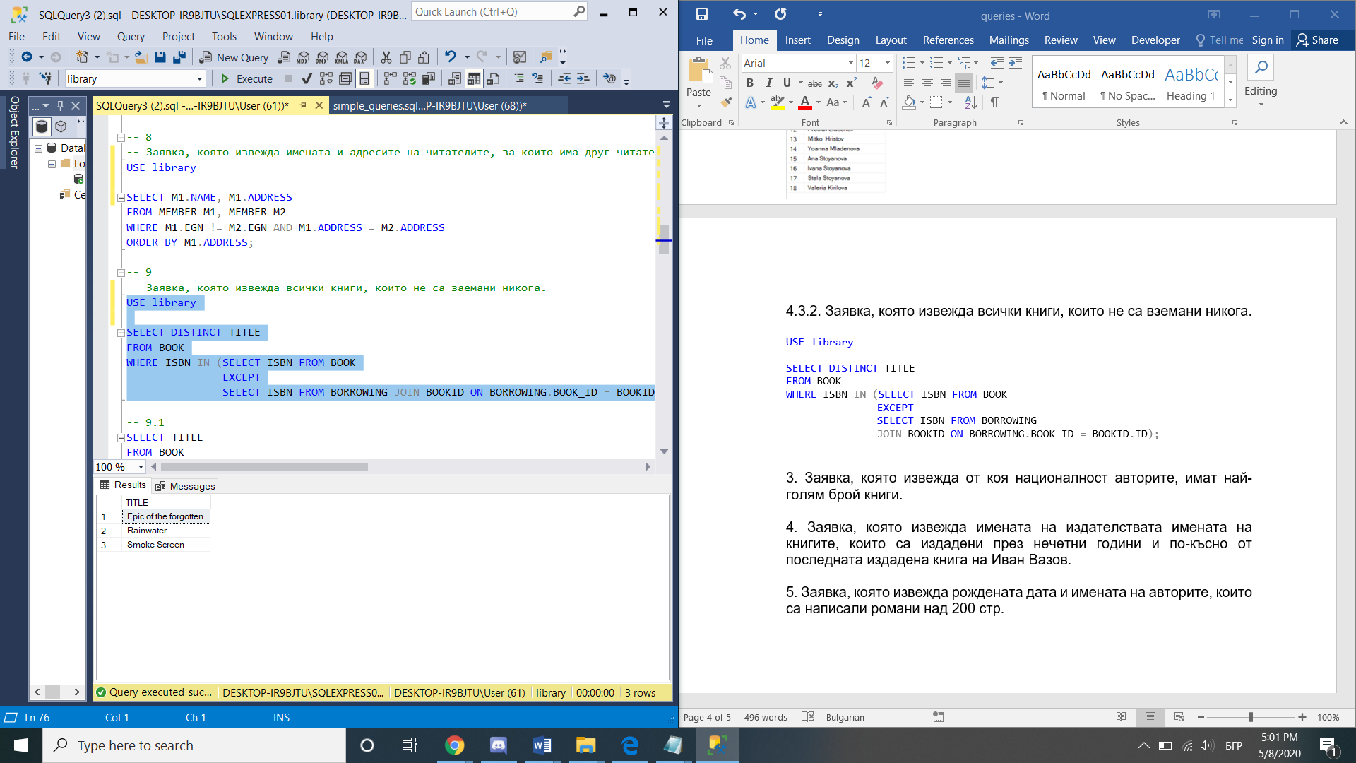

4.3.3. Заявка, която извежда от коя националност авторите, имат най-голям брой книги.

USE library

SELECT DISTINCT NATIONALITY

FROM AUTHOR

WHERE NAME IN (SELECT AUTHOR_NAME

FROM (SELECT AUTHOR_NAME,COUNT(*) as c

FROM BOOK

GROUP BY AUTHOR_NAME) as tab

WHERE tab.c=(SELECT max(tab.c)

FROM (SELECT AUTHOR_NAME,COUNT(*) as c

FROM BOOK

GROUP BY AUTHOR_NAME)as tab));

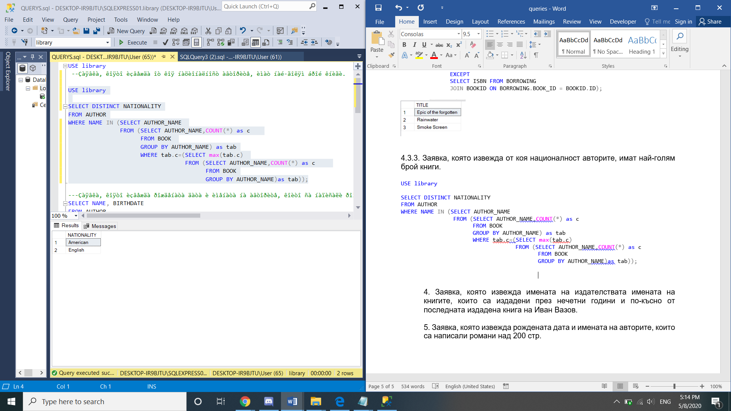

4.3.4. Заявка, която извежда имената на издателствата, имената на книгите, които са издадени през нечетни години и по-късно от последната издадена книга на ‘Ivan Vazov’.

USE library

SELECT PUBLISHER_NAME,TITLE, YEAR

FROM BOOK

WHERE YEAR%2=1 AND YEAR > (SELECT MAX(YEAR) FROM BOOK WHERE AUTHOR_NAME = 'Ivan Vazov');

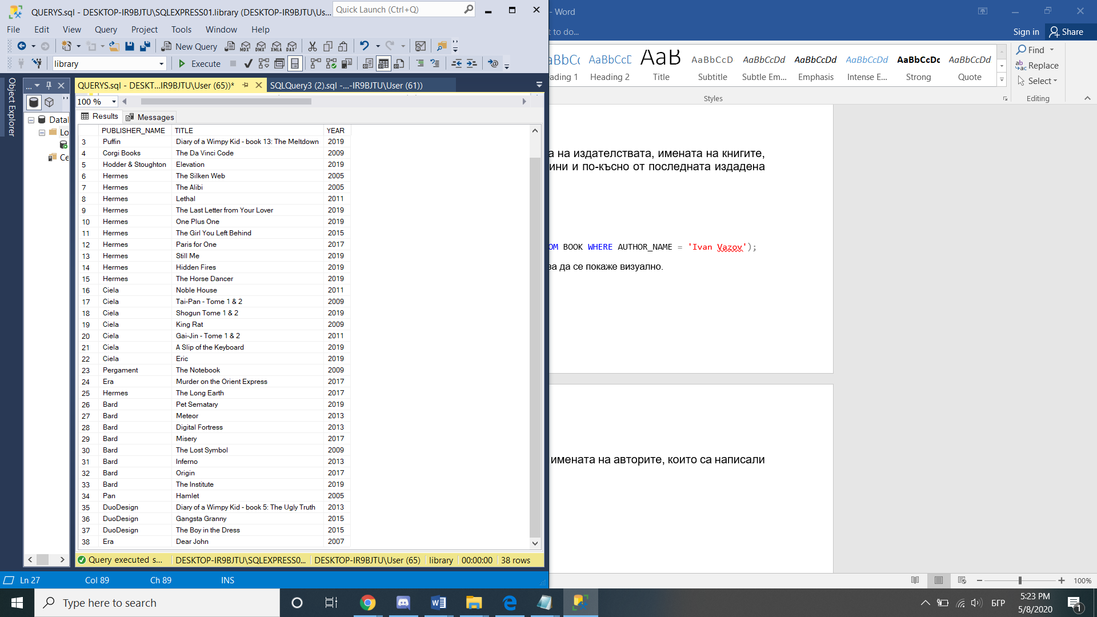

4.3.5. Заявка, която извежда рождената дата и имената на авторите, които са написали романи с над 200 стр.

USE library

SELECT NAME, BIRTHDATE

FROM AUTHOR

WHERE NAME IN (SELECT AUTHOR_NAME FROM BOOK WHERE PAGES_NUMBER>200 AND GENRE = 'novel');

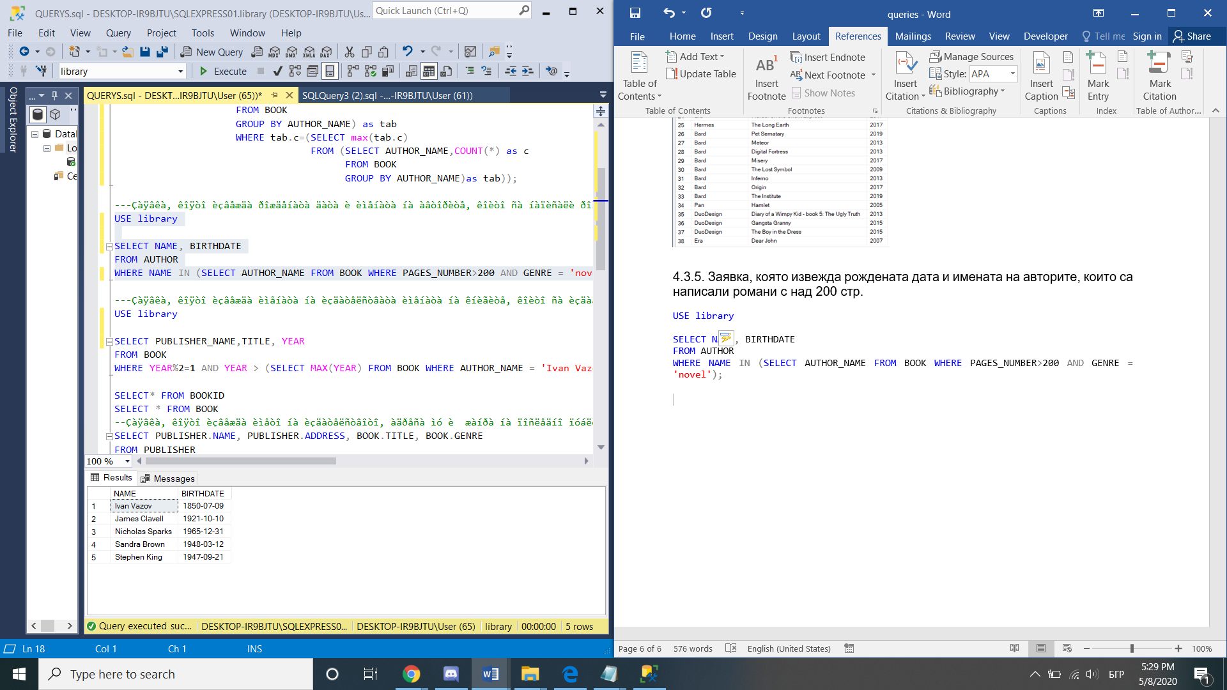

4.3.6. Заявка, която извежда името на най-четения автор (чиито книги са заемани най-много пъти) и колко пъти са заемани книгите му.

USE library

SELECT *

FROM (SELECT AUTHOR_NAME, COUNT(*) AS TIMES_READ

FROM BORROWING_BOOK

GROUP BY AUTHOR_NAME) AS T

WHERE TIMES_READ = (SELECT TOP 1 COUNT(*) AS TIMES_READ

FROM BORROWING_BOOK

GROUP BY AUTHOR_NAME

ORDER BY TIMES_READ DESC);

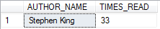

4.3.7. Заявка, която за всяка книга, която все още не е върната и срокът за връщане е изтекъл, извежда ID на книга, ЕГН, дни на закъснение, име на читател.

USE library

SELECT T.*, NAME

FROM ((SELECT BOOK_ID, MEMBER_EGN, DATEDIFF(DAY, DUE_DATE, GETDATE()) AS DELAY

FROM BORROWING

WHERE RETURN_DATE IS NULL AND GETDATE() > DUE_DATE) T JOIN MEMBER ON T.MEMBER_EGN = MEMBER.EGN)

ORDER BY MEMBER.EGN;

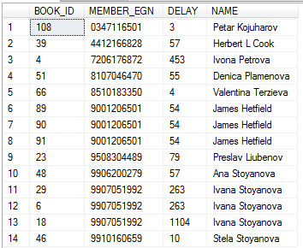

4.3.8. Заявка, която извежда заглавието, автора, годината, издателството и броя копия от всяка книга в намаляващ ред.

USE library

SELECT TITLE, AUTHOR_NAME, YEAR, PUBLISHER_NAME, COPIES

FROM

(SELECT ISBN, COUNT(*) AS COPIES

FROM BOOKID

GROUP BY ISBN) AS T JOIN BOOK ON BOOK.ISBN = T.ISBN

ORDER BY COPIES DESC;

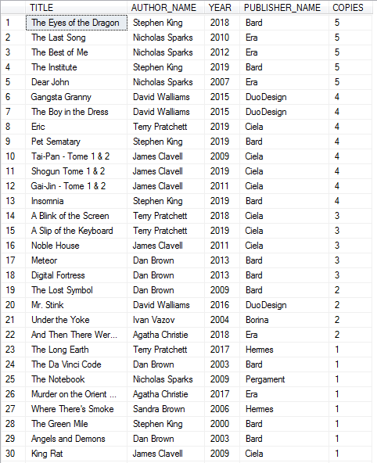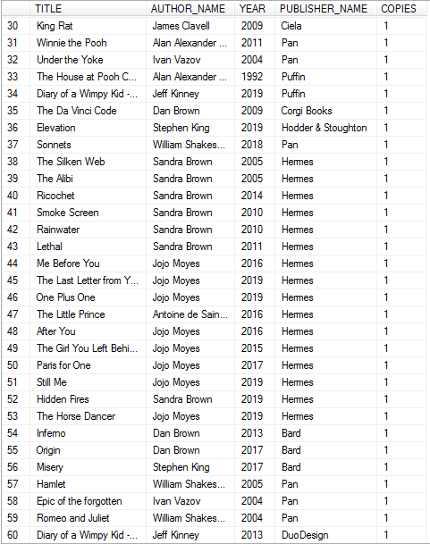

4.4. Съединения

4.4.1. Заявка, която извежда имената на читателите, които не са върнали книга и са просрочили датата ѝ за връщане.

USE library

SELECT DISTINCT NAME

FROM BORROWING JOIN MEMBER ON BORROWING.MEMBER_EGN = MEMBER.EGN

WHERE RETURN_DATE IS NULL AND GETDATE() > DUE_DATE;

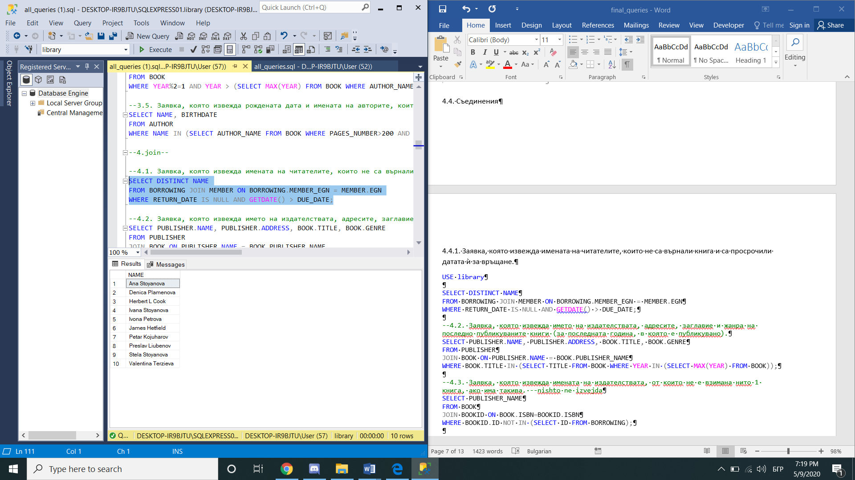

4.4.2. Заявка, която извежда името на издателствата, адресите, заглавие и жанра на последно публикуваните книги (за последната година, в която е публикувано).

USE library

SELECT PUBLISHER.NAME, PUBLISHER.ADDRESS, BOOK.TITLE, BOOK.GENRE

FROM PUBLISHER

JOIN BOOK ON PUBLISHER.NAME = BOOK.PUBLISHER_NAME

WHERE BOOK.TITLE IN (SELECT TITLE FROM BOOK WHERE YEAR IN (SELECT MAX(YEAR) FROM BOOK));

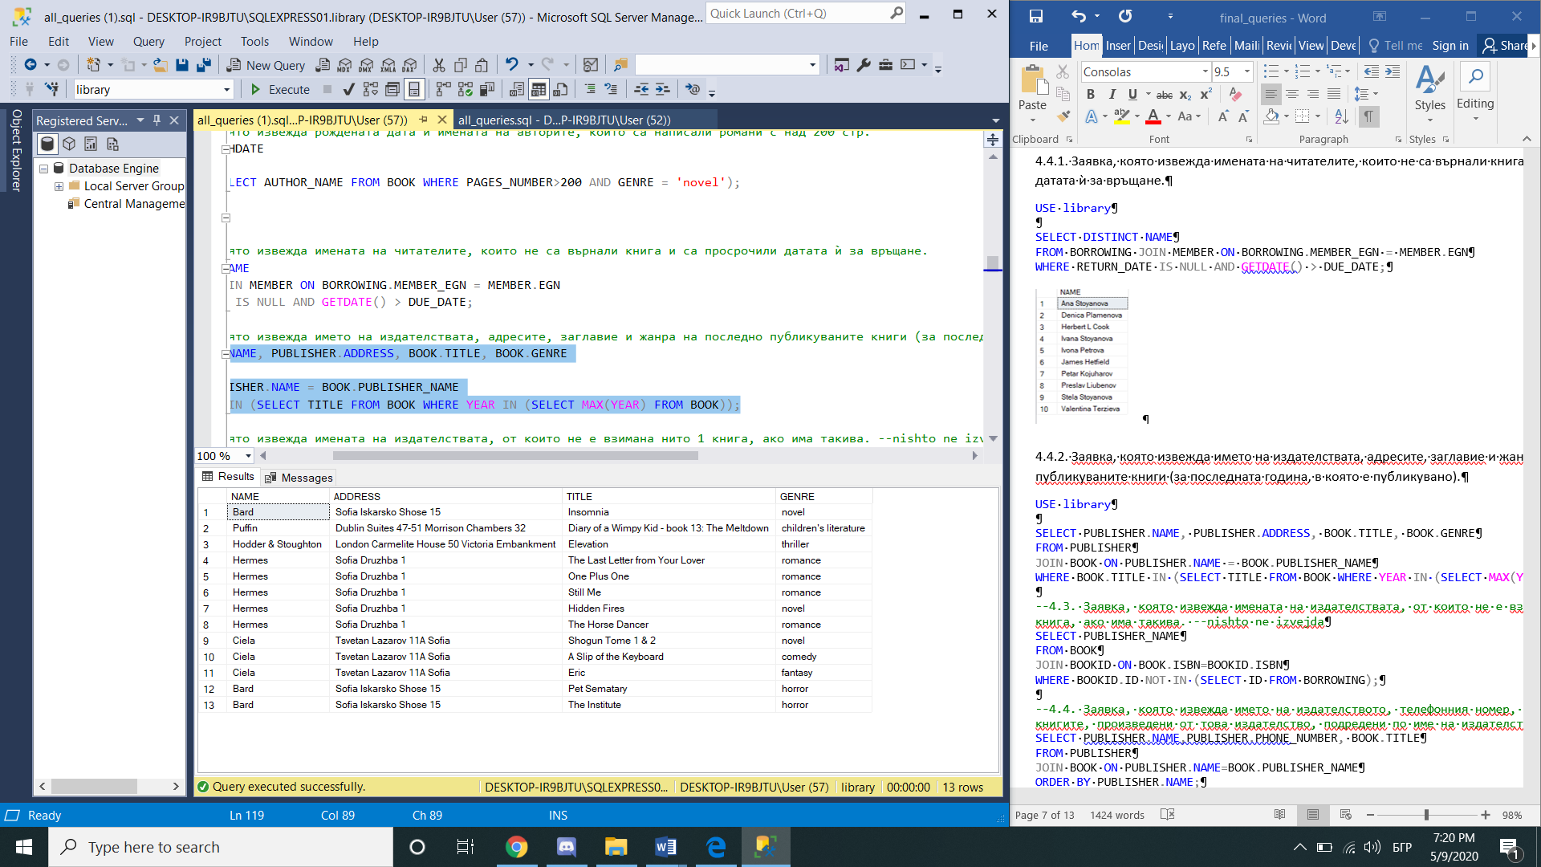

4.4.3. Заявка, която извежда имената на издателствата, от които не е взимана нито 1 книга, ако има такива.

USE library

SELECT PUBLISHER_NAME

FROM BOOK

JOIN BOOKID ON BOOK.ISBN=BOOKID.ISBN

WHERE BOOKID.ID NOT IN (SELECT ID FROM BORROWING);

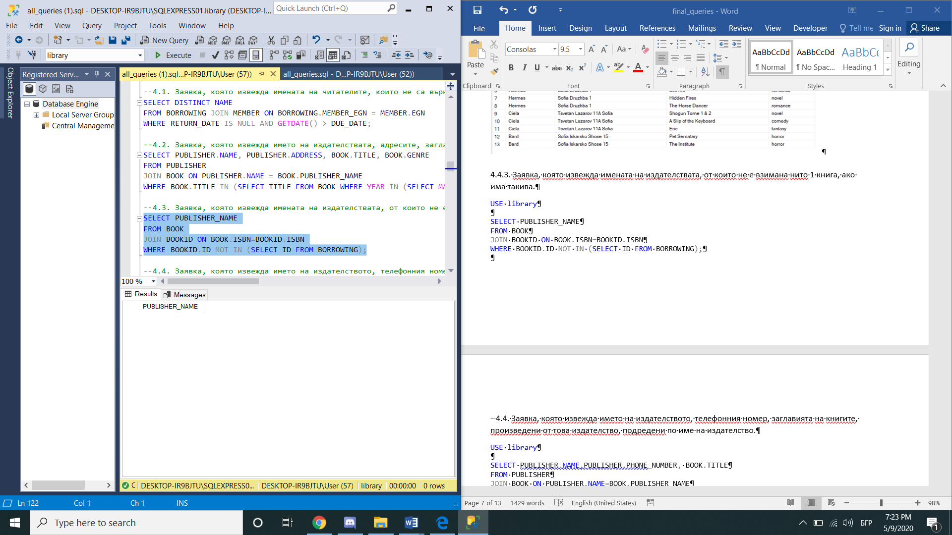

4.4.4. Заявка, която извежда името на издателството, телефонния номер, заглавията на книгите, произведени от това издателство, подредени по име на издателство.

USE library

SELECT PUBLISHER.NAME,PUBLISHER.PHONE_NUMBER, BOOK.TITLE

FROM PUBLISHER

JOIN BOOK ON PUBLISHER.NAME=BOOK.PUBLISHER_NAME

ORDER BY PUBLISHER.NAME;

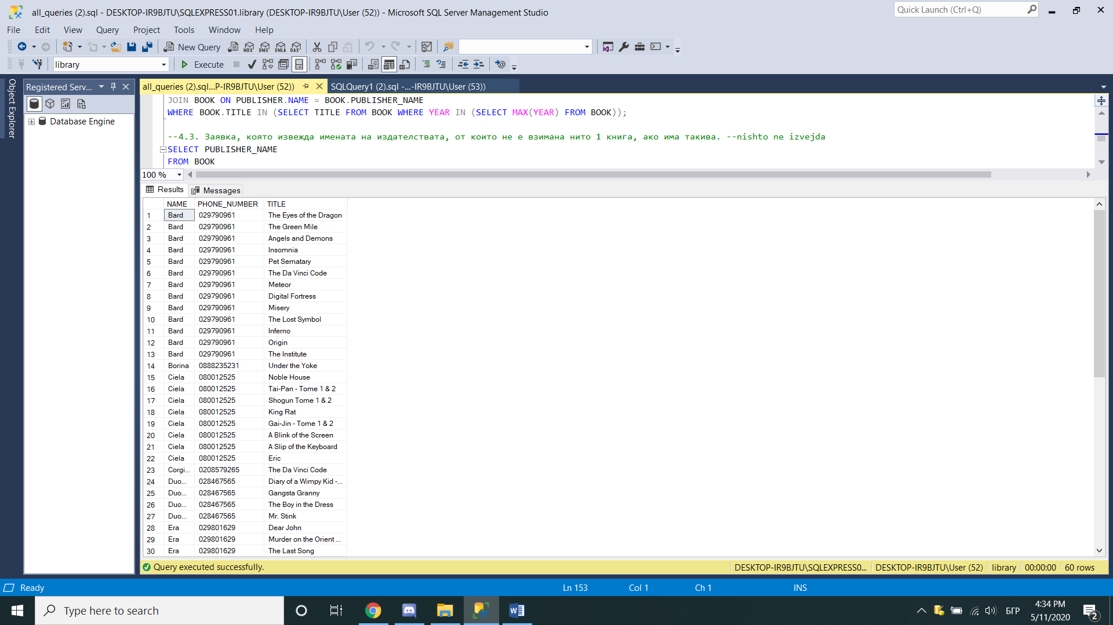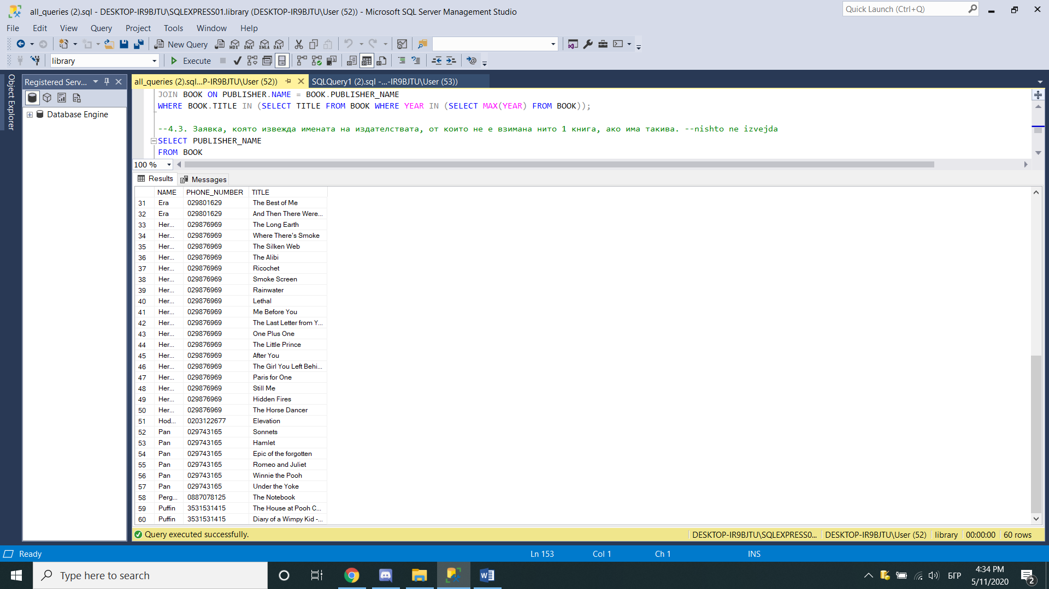

4.4.5. Заявка, която извежда всички автори и техните националности, които пишат книги в жанровете 'mystery' и 'romance' едновременно, ако има такива.

USE library

SELECT DISTINCT AUTHOR.NAME,AUTHOR.NATIONALITY

FROM AUTHOR

JOIN BOOK BOOK1 ON BOOK1.AUTHOR_NAME=AUTHOR.NAME

JOIN BOOK BOOK2 ON BOOK2.AUTHOR_NAME=AUTHOR.NAME

WHERE BOOK1.GENRE = 'mystery' AND BOOK2.GENRE = 'romance' AND BOOK1.AUTHOR_NAME=BOOK2.AUTHOR_NAME;

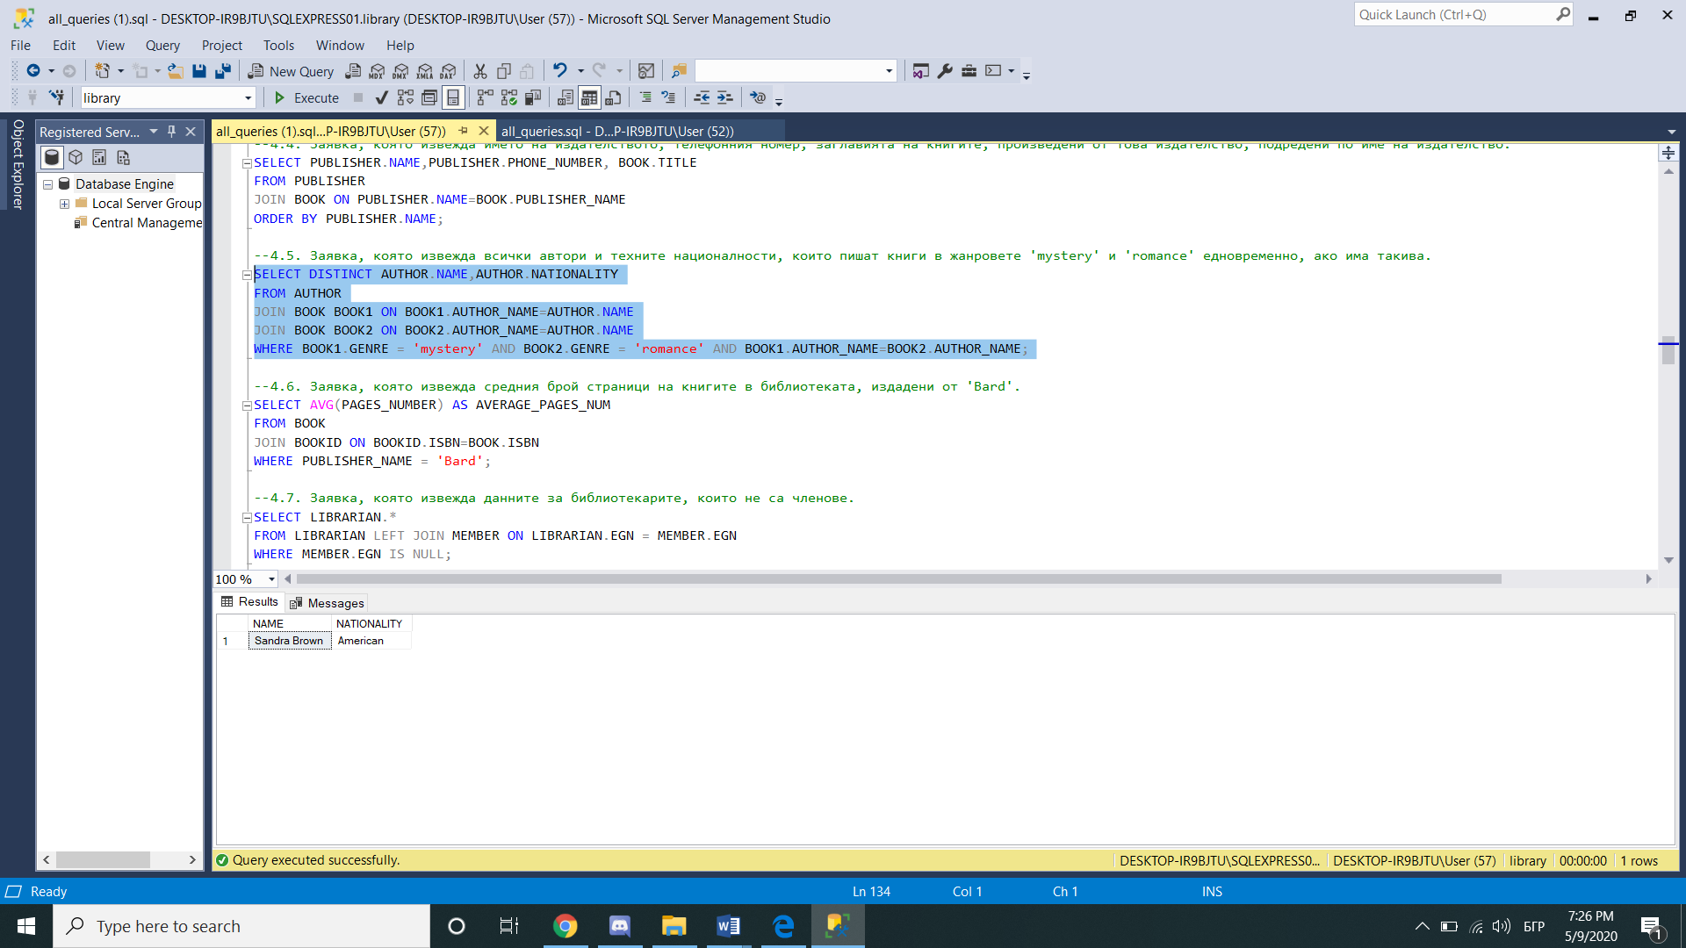

4.4.6. Заявка, която извежда средния брой страници на книгите в библиотеката, издадени от 'Bard'.

USE library

SELECT AVG(PAGES_NUMBER) AS AVERAGE_PAGES_NUM

FROM BOOK

JOIN BOOKID ON BOOKID.ISBN=BOOK.ISBN

WHERE PUBLISHER_NAME = 'Bard';

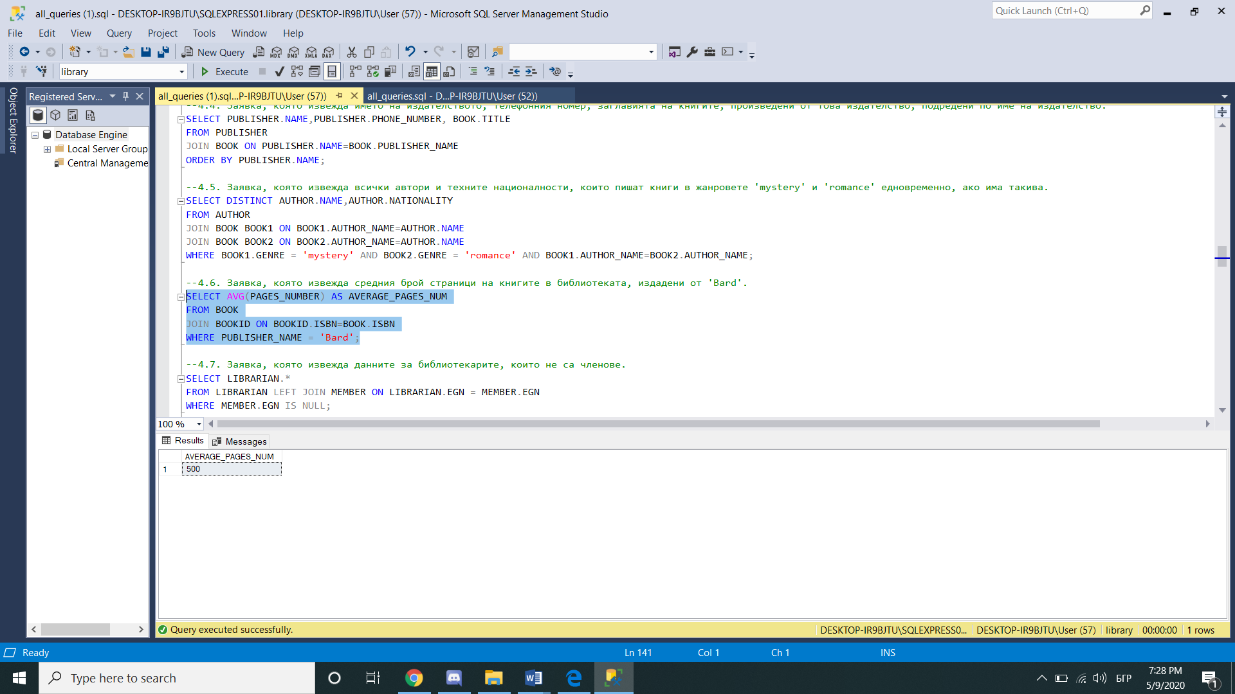

4.4.7. Заявка, която извежда данните за библиотекарите, които не са членове.

USE library

SELECT LIBRARIAN.*

FROM LIBRARIAN LEFT JOIN MEMBER ON LIBRARIAN.EGN = MEMBER.EGN

WHERE MEMBER.EGN IS NULL;

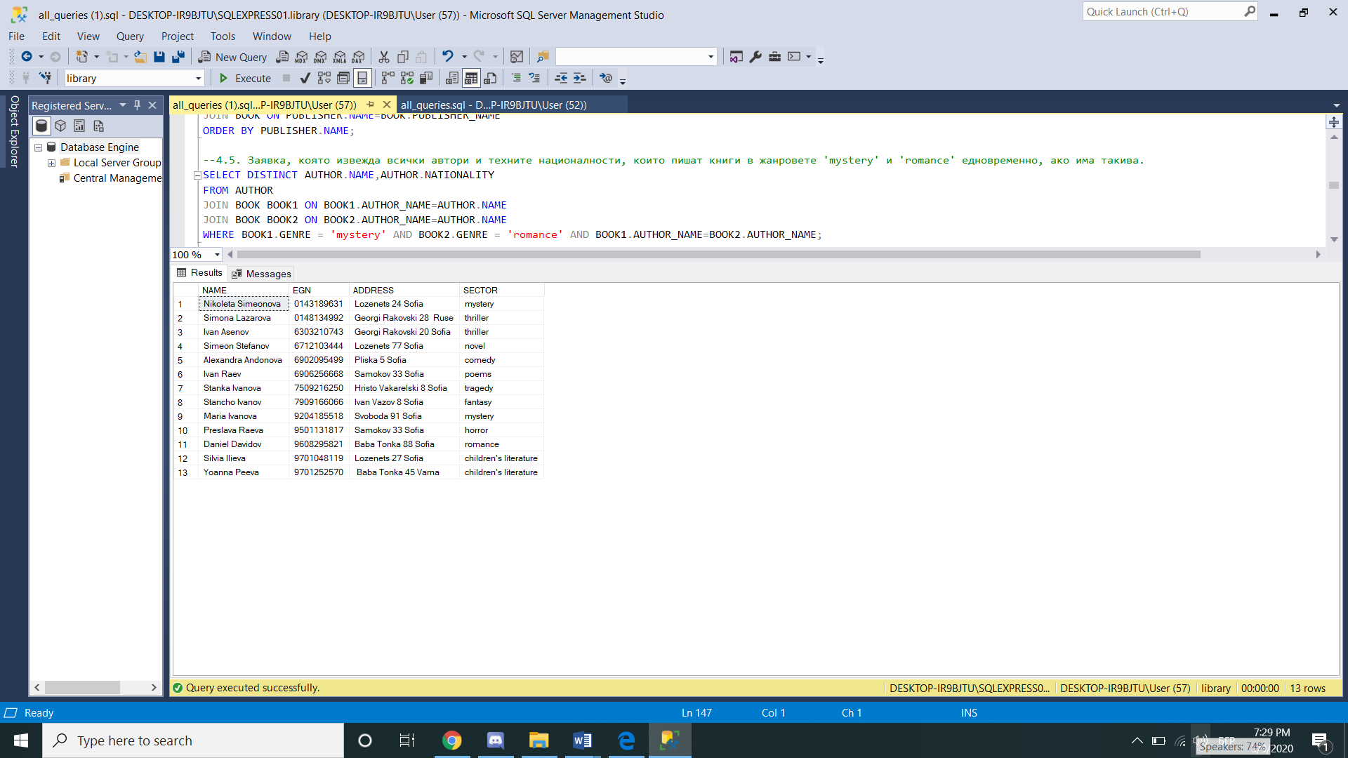

4.4.8. Заявка, която за всяко издателство, от което имаме книга, извежда жанра на книгите, които то последно е издало, както и името и адреса му.

USE library

SELECT DISTINCT PUBLISHER.NAME, PUBLISHER.ADDRESS, GENRE

FROM BOOK JOIN (SELECT PUBLISHER_NAME, MAX(BOOK.YEAR) AS MAX_YEAR

FROM BOOK

GROUP BY PUBLISHER_NAME) T ON BOOK.PUBLISHER_NAME = T.PUBLISHER_NAME AND BOOK.YEAR = T.MAX_YEAR JOIN PUBLISHER ON PUBLISHER.NAME = T.PUBLISHER_NAME;

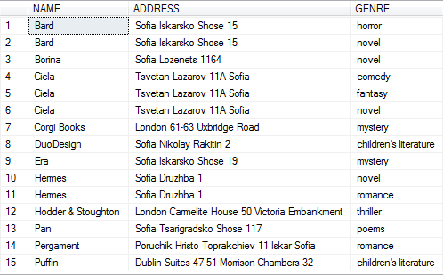

4.5 Групиране и агрегация

4.5.1. Заявка, която за всeки читател, който е взимал поне 1 книга, извежда името му и средното време за което той връща книгите.

USE library

SELECT NAME, AVG_RETURN_TIME

FROM (SELECT MEMBER_EGN, AVG(DATEDIFF(DAY, BORROW_DATE, RETURN_DATE)) AS AVG_RETURN_TIME

FROM BORROWING

WHERE RETURN_DATE IS NOT NULL

GROUP BY MEMBER_EGN) T

JOIN MEMBER ON T.MEMBER_EGN = MEMBER.EGN;

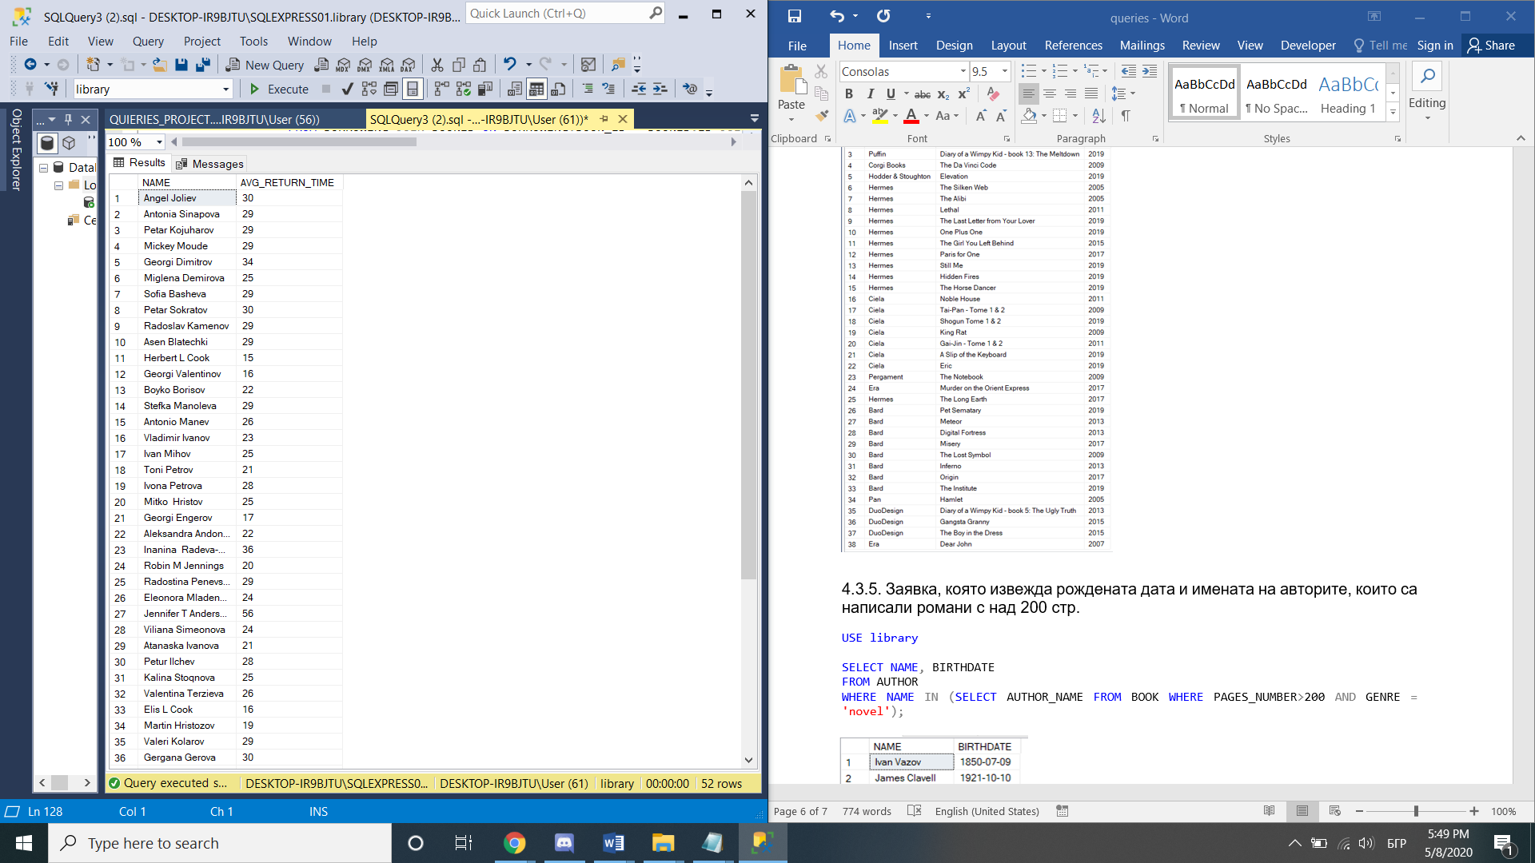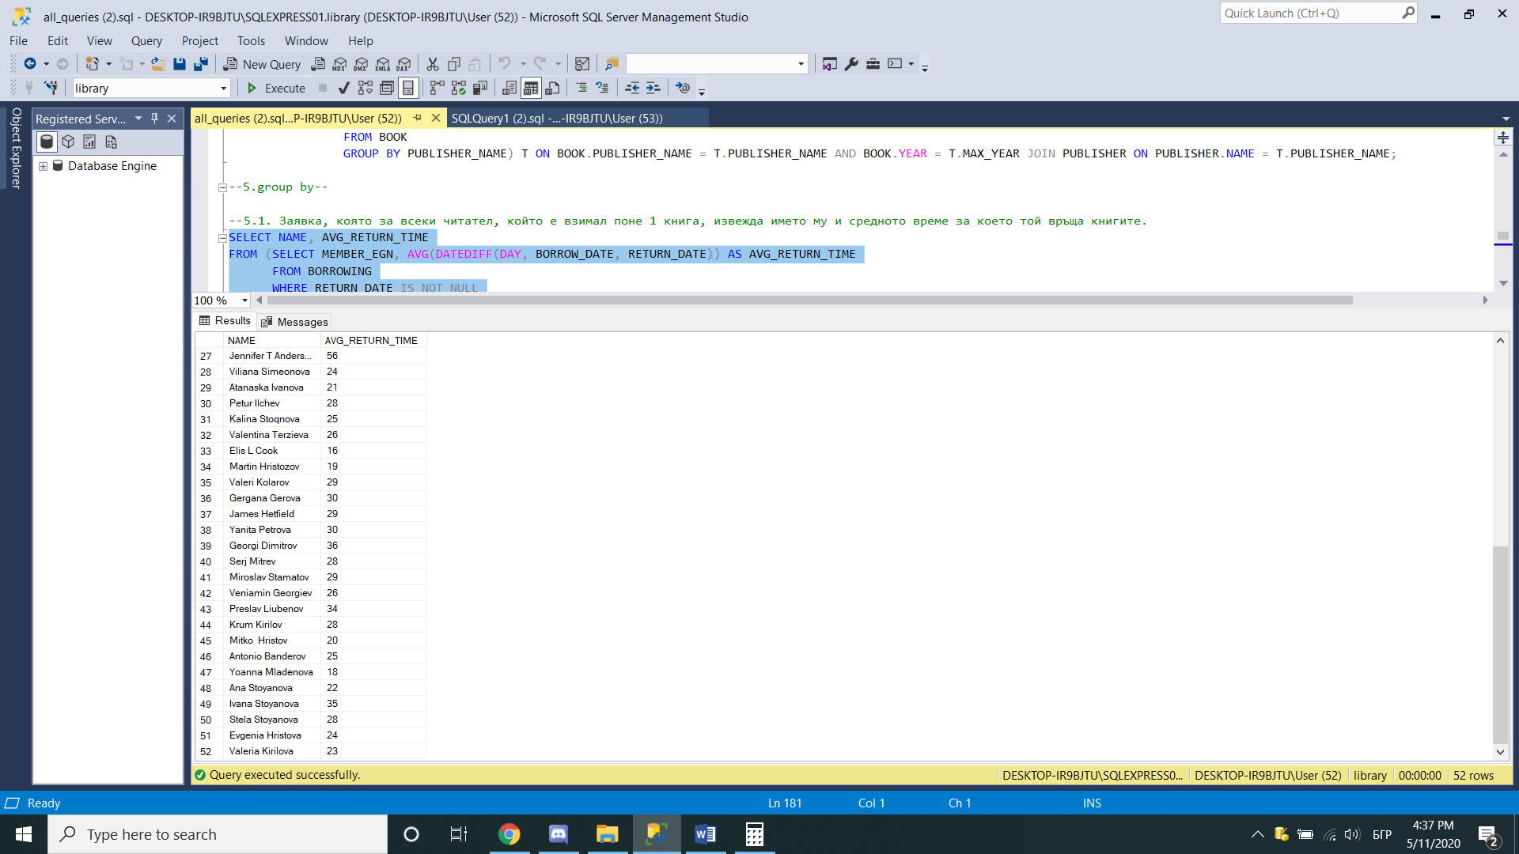

4.5.2.Заявка, която извежда средния брой страници на книгите в библиотеката за всяко издателство и неговото име.

USE library

SELECT PUBLISHER_NAME,AVG(PAGES_NUMBER) AS AVERAGE_PAGES_NUM

FROM BOOK

JOIN BOOKID ON BOOKID.ISBN=BOOK.ISBN

GROUP BY PUBLISHER_NAME;

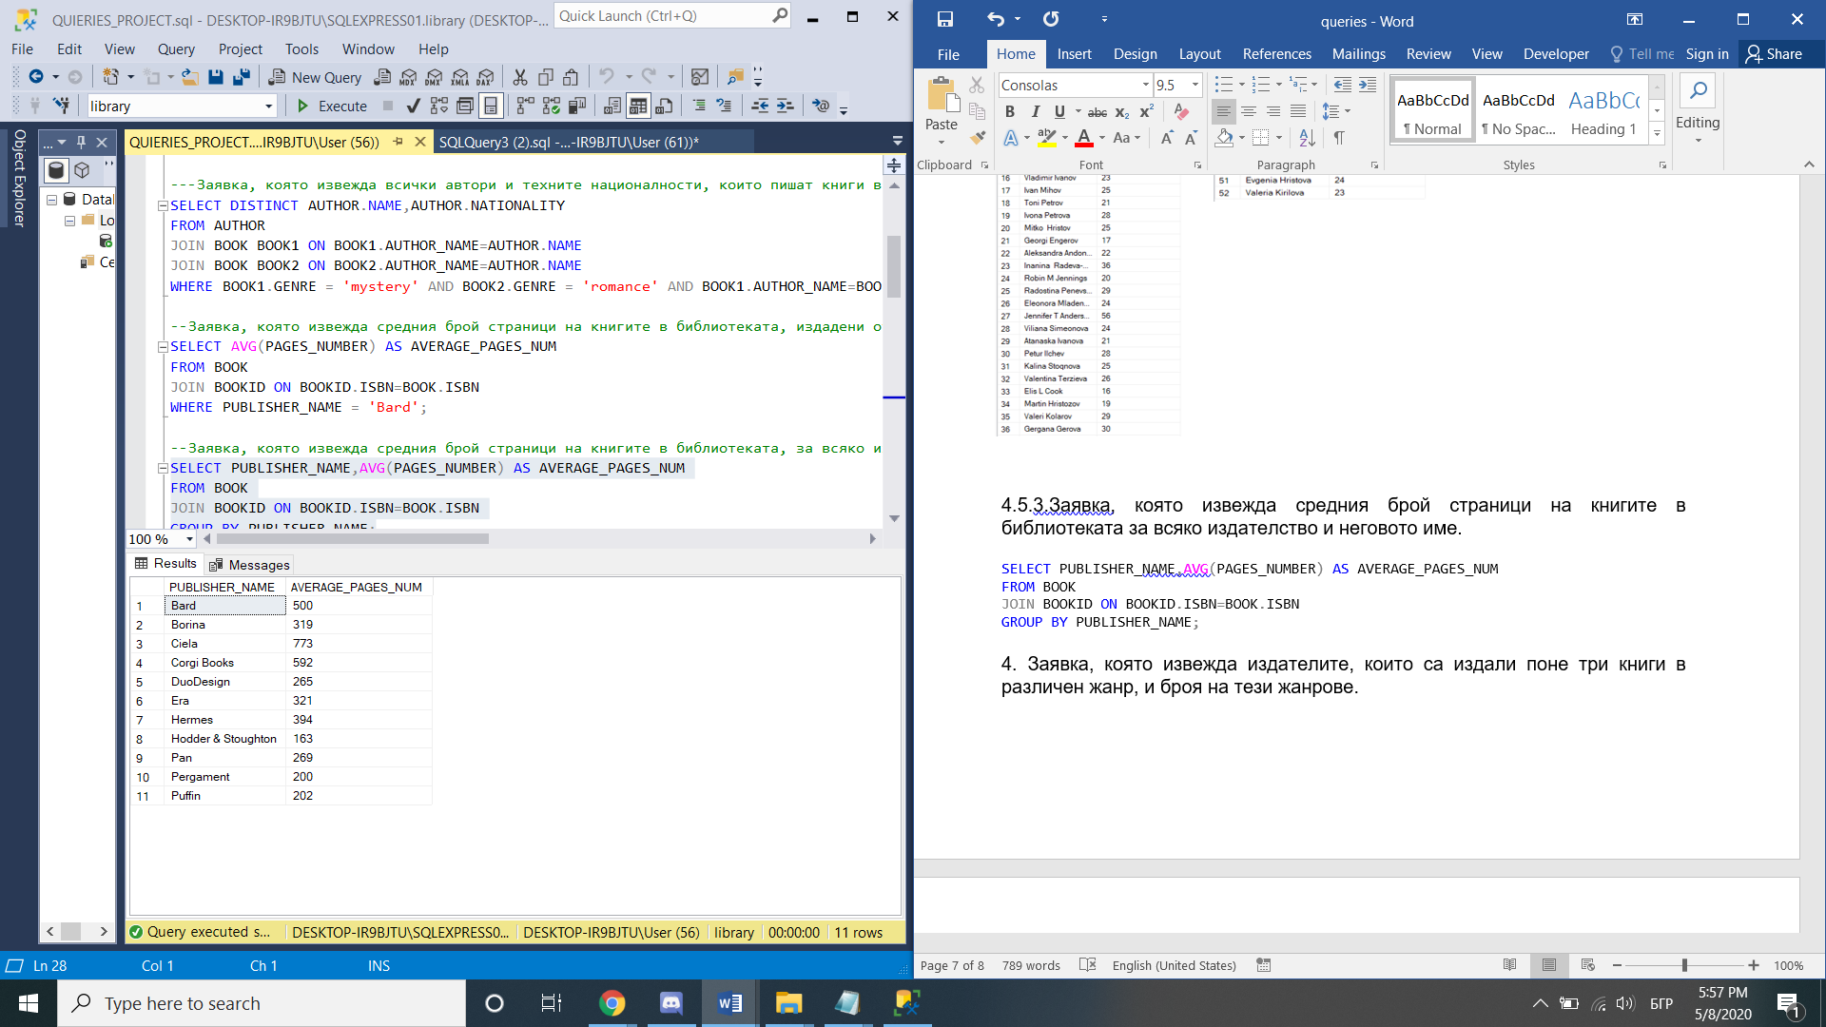

4.5.3. Заявка, която извежда издателите, които са издали поне три книги в различен жанр, и броя на тези жанрове.

USE library

SELECT PUBLISHER_NAME, COUNT(DISTINCT GENRE) AS NUM_GENRES

FROM BOOK

GROUP BY PUBLISHER_NAME

HAVING COUNT(DISTINCT GENRE) >= 3;

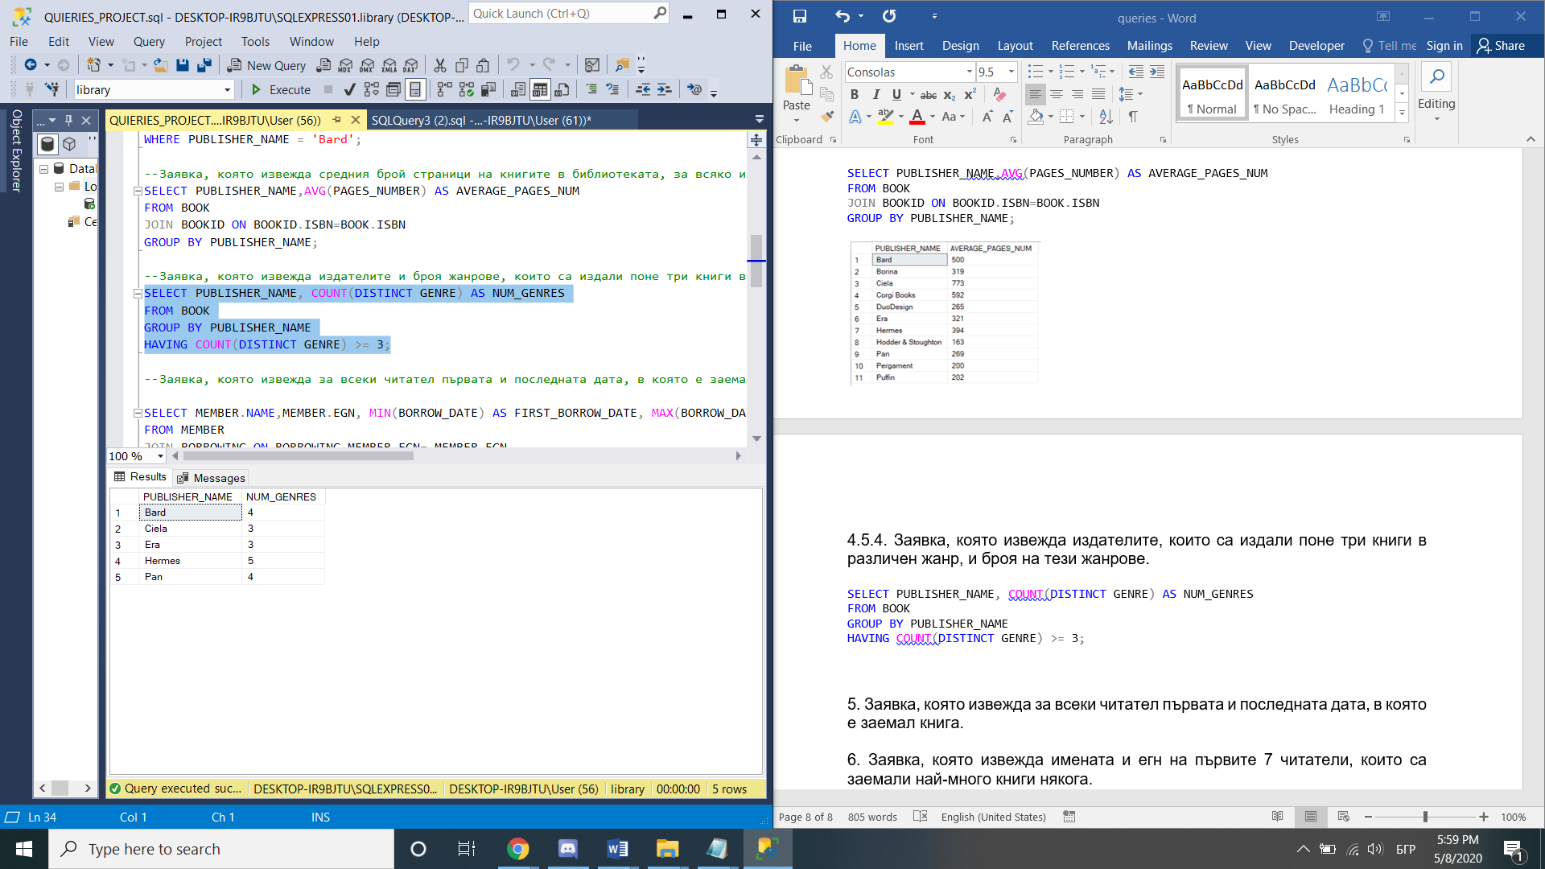

4.5.4. Заявка, която извежда за всеки читател първата и последната дата, в която е заемал книга.

USE library

SELECT MEMBER.NAME,MEMBER.EGN, MIN(BORROW_DATE) AS FIRST_BORROW_DATE, MAX(BORROW_DATE) AS LAST_BORROW_DATE

FROM MEMBER

JOIN BORROWING ON BORROWING.MEMBER_EGN= MEMBER.EGN

GROUP BY MEMBER.NAME,MEMBER.EGN;

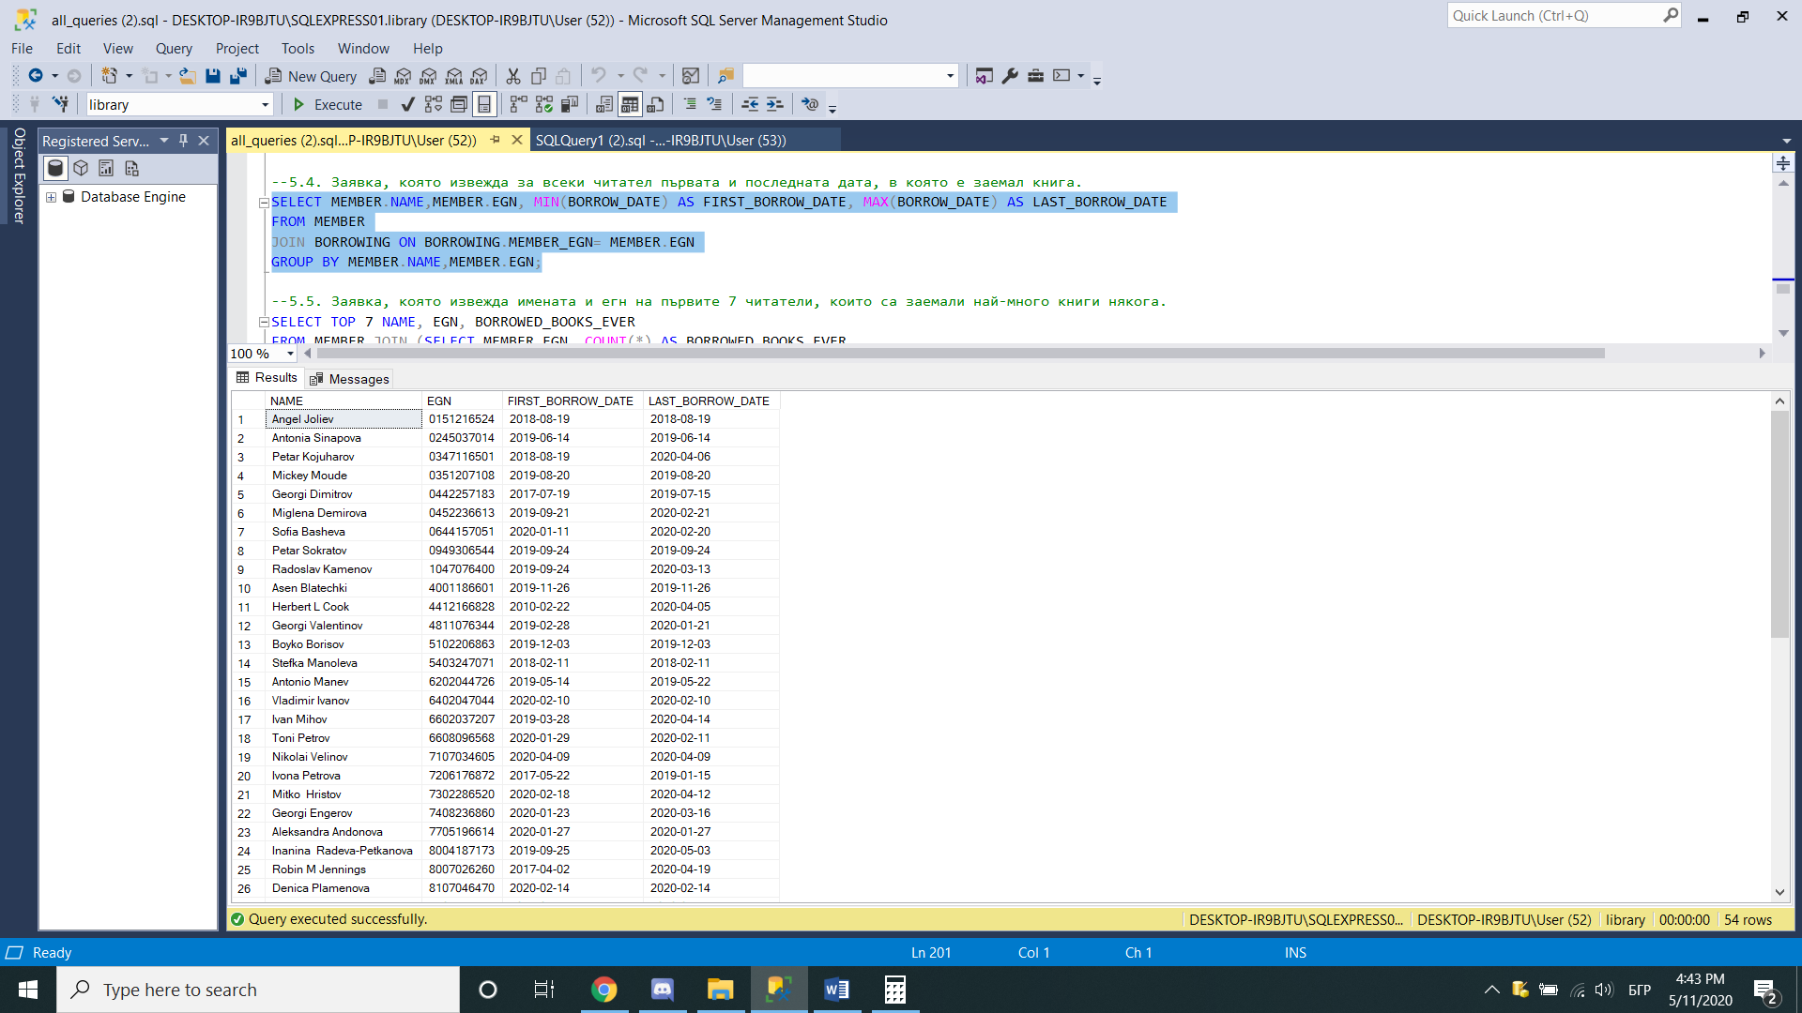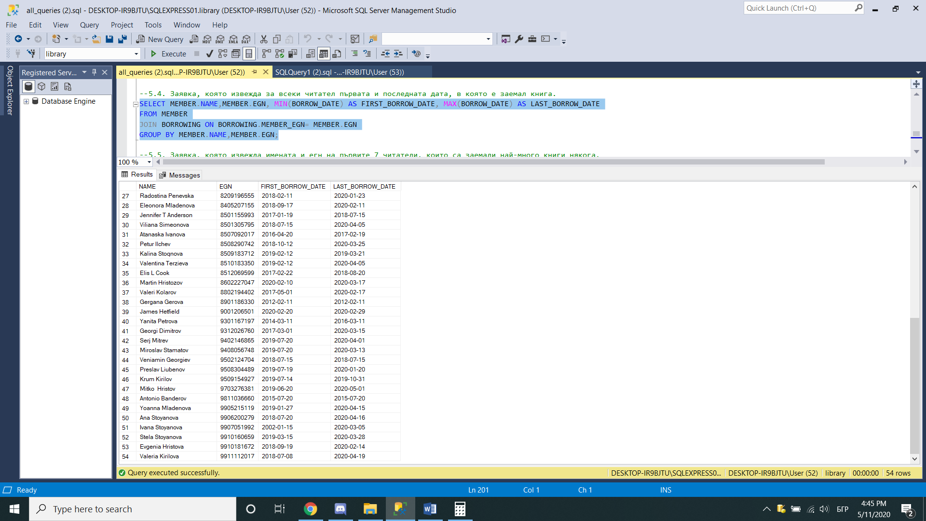

4.5.5. Заявка, която извежда имената и егн на първите 7 читатели, които са заемали най-много книги някога.

USE library

SELECT TOP 7 NAME, EGN, BORROWED_BOOKS_EVER

FROM MEMBER JOIN (SELECT MEMBER_EGN, COUNT(*) AS BORROWED_BOOKS_EVER

FROM BORROWING

GROUP BY BORROWING.MEMBER_EGN) T ON MEMBER.EGN = T.MEMBER_EGN

ORDER BY BORROWED_BOOKS_EVER DESC;

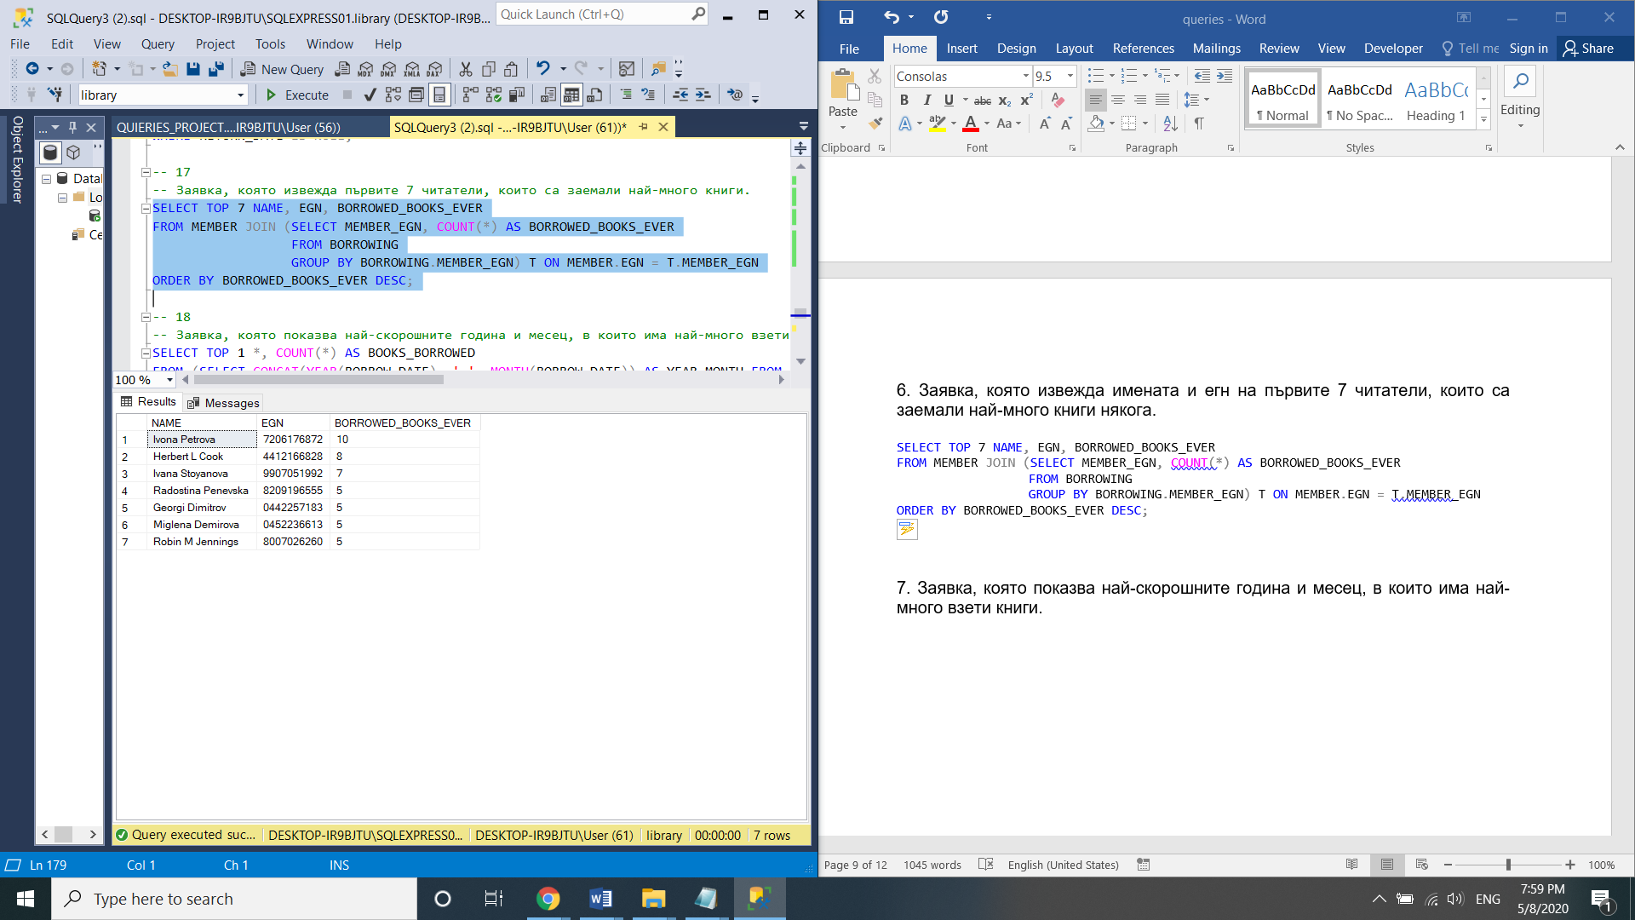

4.5.6. Заявка, която показва най-скорошните година и месец, в които има най-много взети книги.

USE library

SELECT TOP 1 *, COUNT(*) AS BOOKS_BORROWED

FROM (SELECT CONCAT(YEAR(BORROW_DATE), '-', MONTH(BORROW_DATE)) AS YEAR_MONTH FROM BORROWING) AS T

GROUP BY T.YEAR_MONTH

ORDER BY COUNT(*) DESC, T.YEAR_MONTH DESC;

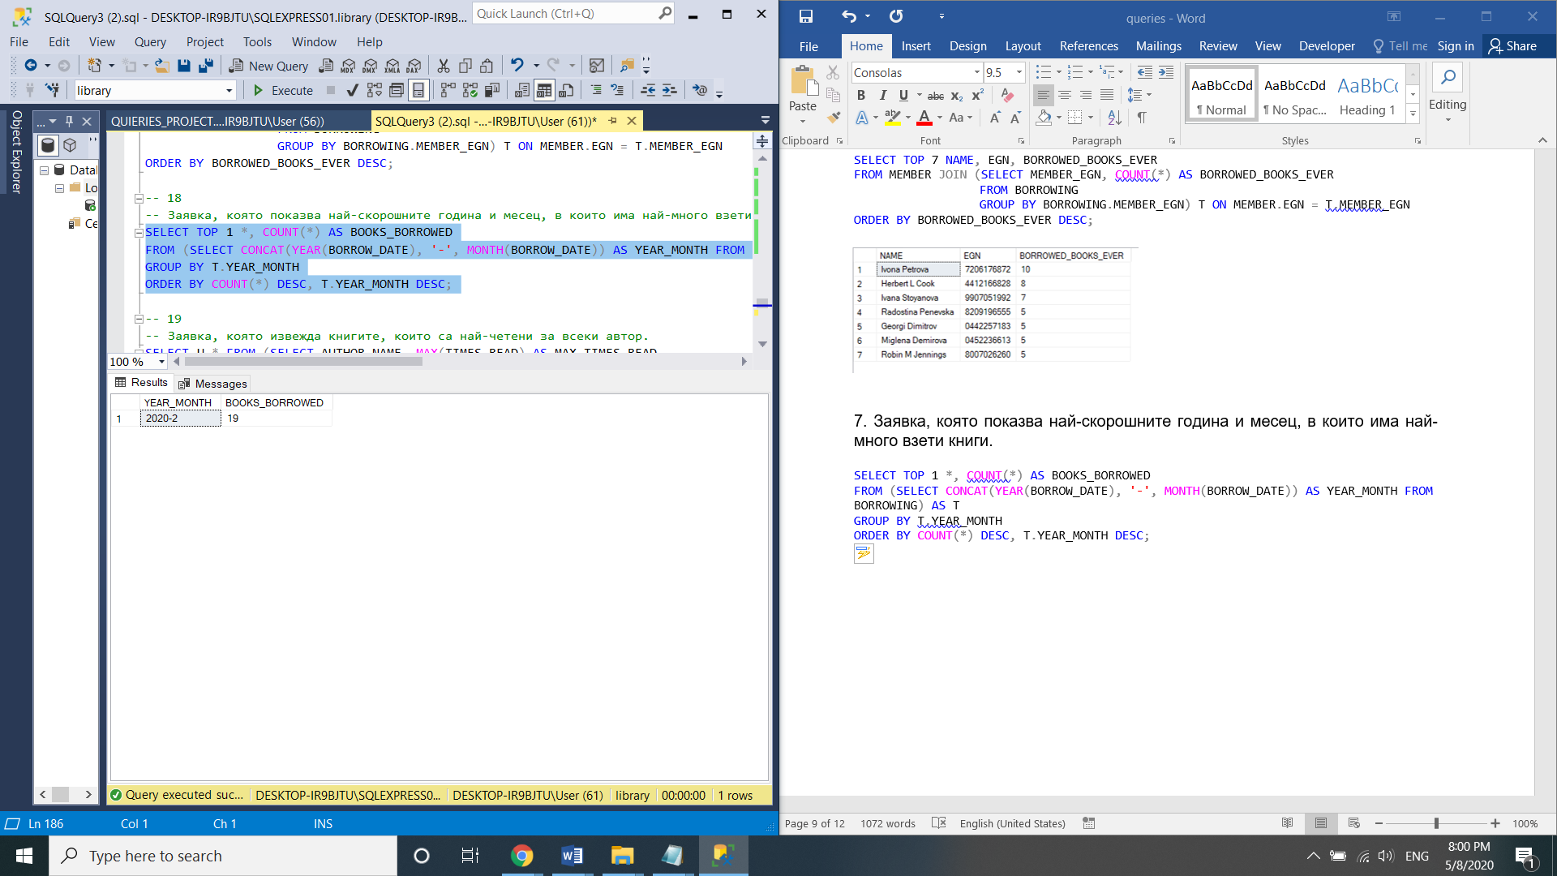

4.5.7. Заявка, която извежда автора, който е написал най-много страници (общо за всички книги) за всяко издателство.

USE library

SELECT S.AUTHOR_NAME, S.PUBLISHER_NAME, SUM_PAGES

FROM (SELECT AUTHOR_NAME, PUBLISHER_NAME, SUM(PAGES_NUMBER) AS SUM_PAGES

FROM BOOK

GROUP BY AUTHOR_NAME, PUBLISHER_NAME) S

WHERE S.SUM_PAGES IN (SELECT MAX(SUM_PAGES)

FROM (SELECT AUTHOR_NAME, PUBLISHER_NAME, SUM(PAGES_NUMBER)

AS SUM_PAGES

FROM BOOK

GROUP BY AUTHOR_NAME, PUBLISHER_NAME) S1

GROUP BY S1.PUBLISHER_NAME)

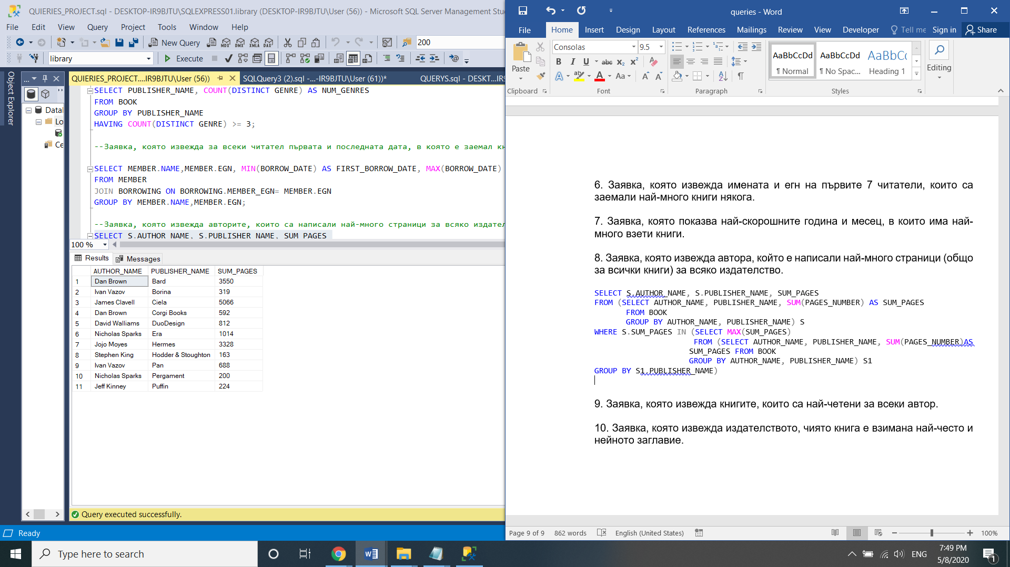

4.5.8. Заявка, която извежда книгите, които са най-четени за всеки автор.

SELECT U.* FROM (SELECT AUTHOR_NAME, MAX(TIMES_READ) AS MAX_TIMES_READ

FROM (SELECT AUTHOR_NAME, TITLE, COUNT(*) AS TIMES_READ

FROM (SELECT BORROWING_BOOK.AUTHOR_NAME, BORROWING_BOOK.TITLE

FROM BORROWING_BOOK) AS T

GROUP BY AUTHOR_NAME, TITLE) AS T

GROUP BY AUTHOR_NAME) AS T JOIN (SELECT AUTHOR_NAME, TITLE, COUNT(*) AS TIMES_READ

FROM (SELECT BORROWING_BOOK.AUTHOR_NAME, BORROWING_BOOK.TITLE FROM BORROWING_BOOK) AS T

GROUP BY AUTHOR_NAME, TITLE) AS U ON T.AUTHOR_NAME = U.AUTHOR_NAME AND T.MAX_TIMES_READ = U.TIMES_READ

ORDER BY U.AUTHOR_NAME;

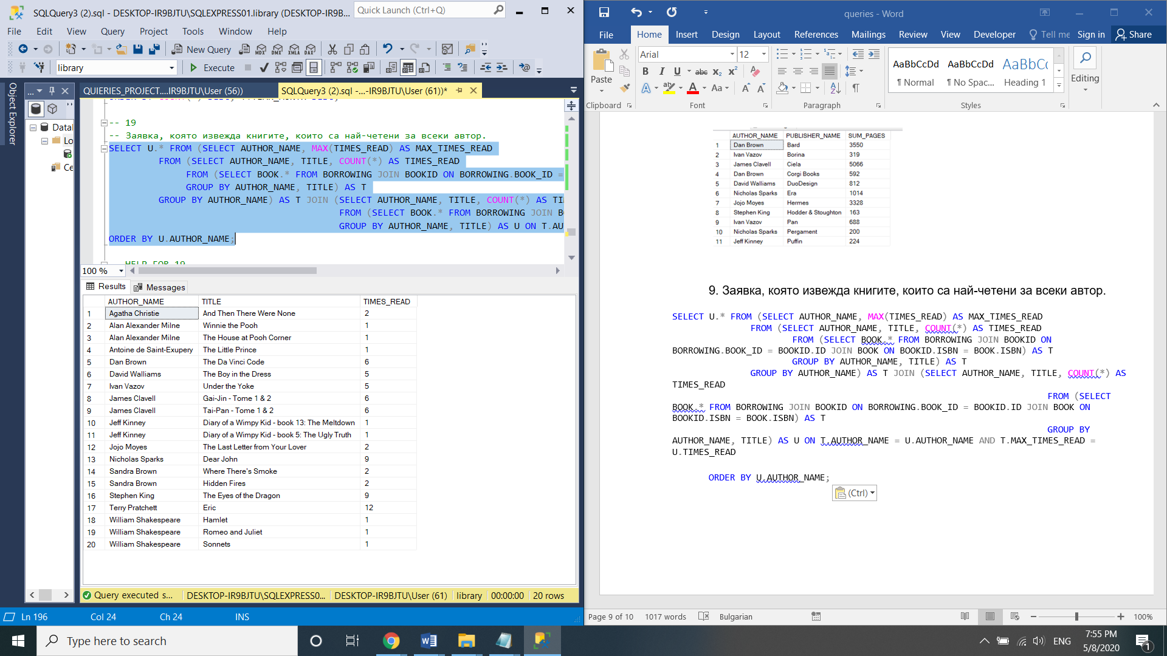

4.5.9. Заявка, която извежда издателството, чиято книга е взимана най-често и нейното заглавие.

USE library

SELECT PUBLISHER_NAME, TITLE, T.TIMES_READ FROM (

SELECT * FROM ISBN_TIMES_READ

WHERE TIMES_READ = (SELECT MAX(TIMES_READ)

FROM ISBN_TIMES_READ)) AS T JOIN BOOK ON T.ISBN = BOOK.ISBN;

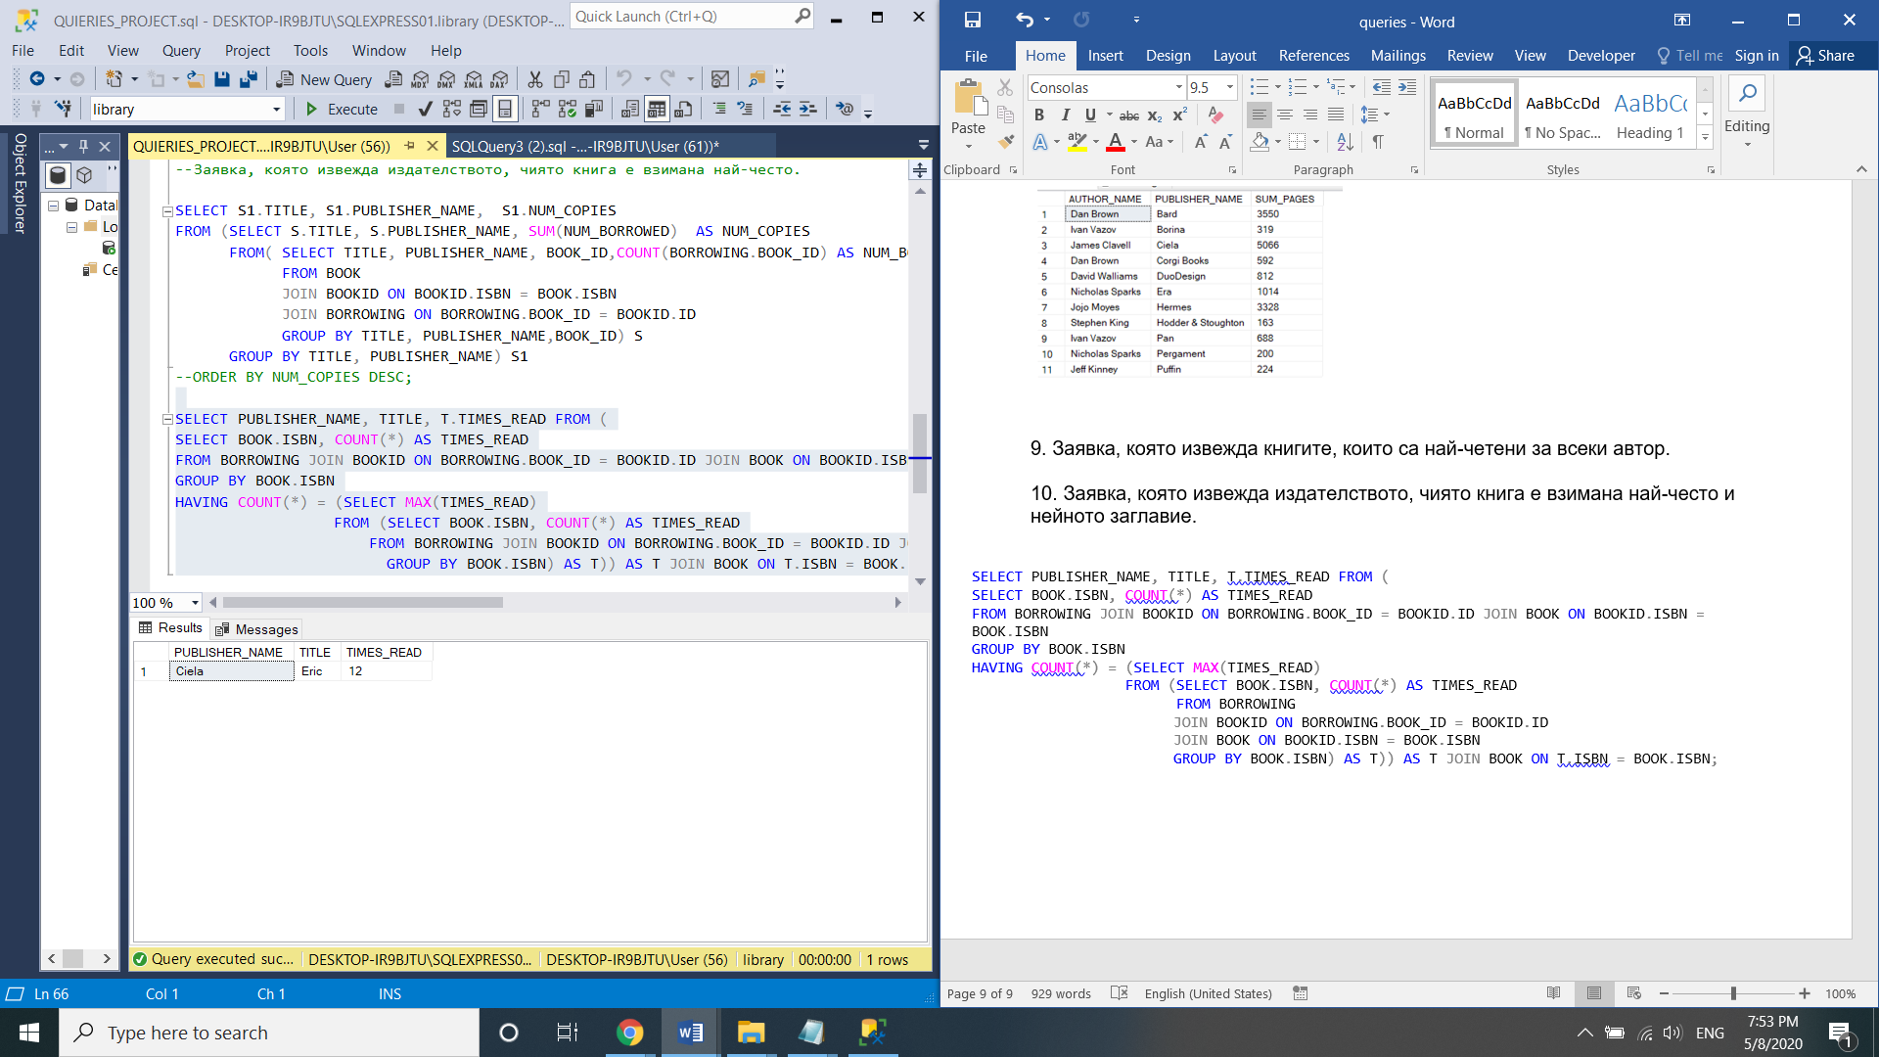

4.5.10. Заявка, която извежда имената на читателите, които за просрочили датата за връщане поне два пъти и броя на тези нарушения.

USE library

SELECT NAME, COUNT(*) AS DELAYS

FROM BORROWING JOIN MEMBER ON BORROWING.MEMBER_EGN = MEMBER.EGN

WHERE RETURN_DATE > DUE_DATE OR (RETURN_DATE IS NULL AND GETDATE() > DUE_DATE)

GROUP BY EGN, NAME

HAVING COUNT(*) > 1;

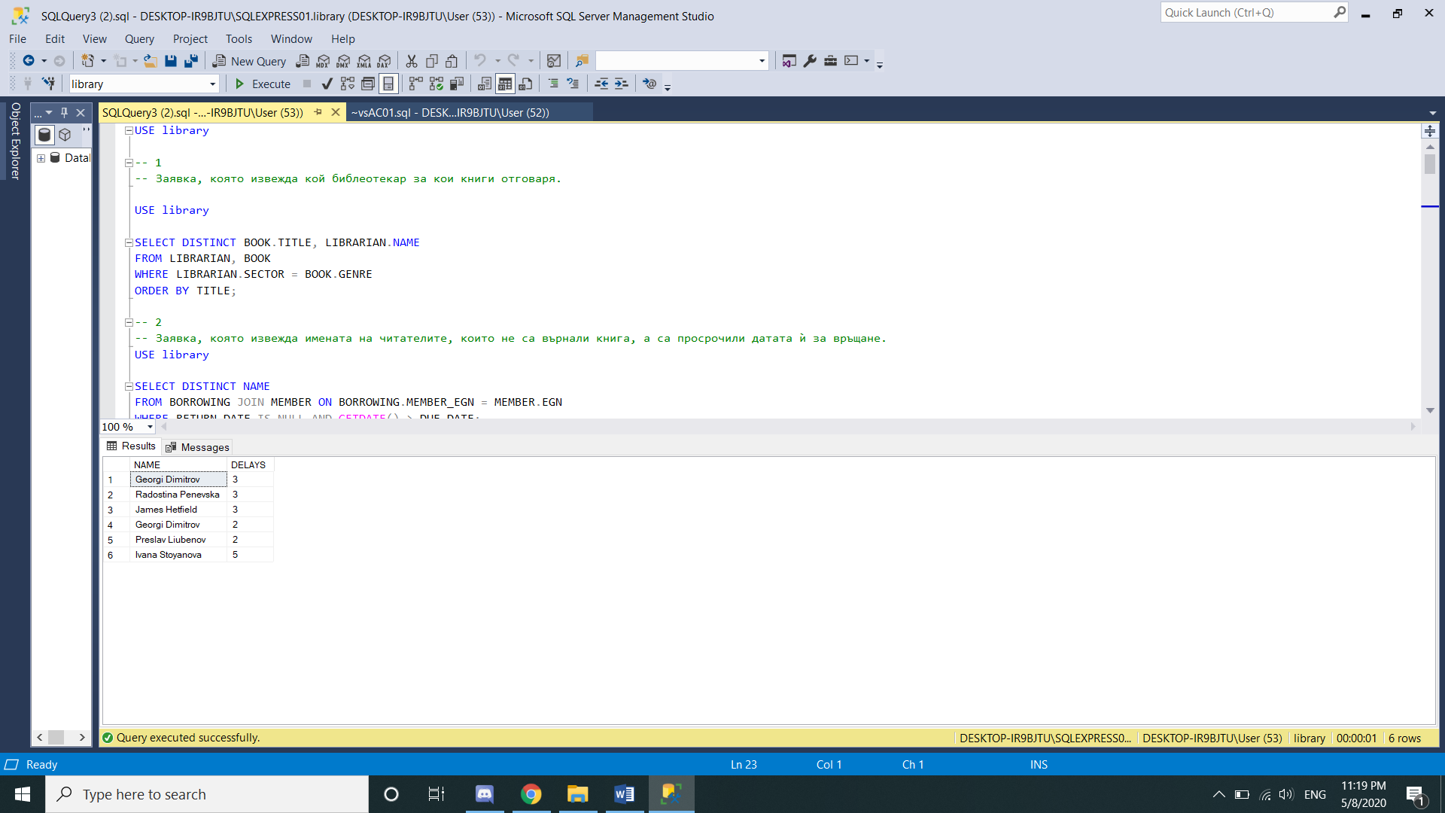

4.5.11. Заявка, която извежда общия брой книги, които са взети в момента.

USE library

SELECT COUNT(*) AS COUNT

FROM BORROWING

WHERE RETURN_DATE IS NULL;

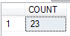

1. Заключения, които се описват с особен фокус върху доразвиване на системата с добавяне на изгледи – индекси

* изгледи:
  + Създаваме виртуална таблица, която има атрибути всички атрибути от таблица BORROWING, както и ISBN от BOOKID

CREATE VIEW BORROWING_ISBN AS

SELECT BORROWING.*, BOOKID.ISBN

FROM BORROWING JOIN BOOKID ON BORROWING.BOOK_ID = BOOKID.ID;

* + Създаваме виртуална таблица, която има атрибути всички атрибути от таблица BORROWING без ID, както тези от BOOK

CREATE VIEW BORROWING_BOOK AS

SELECT BORROWING_ISBN.BOOK_ID, BORROWING_ISBN.MEMBER_EGN, BORROWING_ISBN.BORROW_DATE, BORROWING_ISBN.DUE_DATE, BORROWING_ISBN.RETURN_DATE, BORROWING_ISBN.LIBRARIAN_EGN, BOOK.*

FROM BORROWING_ISBN JOIN BOOK ON BORROWING_ISBN.ISBN = BOOK.ISBN;

* + Създаваме виртуална таблица, която има атрибути ISBN от BOOK, както и колко пъти е четена книгата.

CREATE VIEW ISBN_TIMES_READ AS

SELECT BOOK.ISBN, COUNT(*) AS TIMES_READ

FROM BORROWING_ISBN JOIN BOOK ON BORROWING_ISBN.ISBN = BOOK.ISBN

GROUP BY BOOK.ISBN;

* индекси:
  + CREATE INDEX BORROWING_BOOK_ID_IND ON BORROWING(BOOK_ID);
  + CREATE INDEX BOOKID_ISBN_IND ON BOOKID(ISBN);

1. Заключения, които се описват с особен фокус върху доразвиване на система с добавяне на тригери

* тригер, който вдига грешка, ако някой читател иска да вземе книга, която вече е взета от друг или ако вече е взел 7 книги

CREATE TRIGGER BORROWING_INSERT

ON BORROWING

INSTEAD OF INSERT

AS

IF(@@ROWCOUNT = 0)

RETURN;

IF EXISTS (SELECT *

FROM BORROWING JOIN inserted ON BORROWING.BOOK_ID = inserted.BOOK_ID

WHERE BORROWING.RETURN_DATE IS NULL AND inserted.RETURN_DATE > BORROWING.BORROW_DATE OR

BORROWING.BORROW_DATE < inserted.BORROW_DATE AND inserted.BORROW_DATE < BORROWING.RETURN_DATE OR

BORROWING.BORROW_DATE < inserted.RETURN_DATE AND inserted.RETURN_DATE < BORROWING.RETURN_DATE OR

inserted.BORROW_DATE <= BORROWING.BORROW_DATE AND inserted.RETURN_DATE >= BORROWING.RETURN_DATE

) OR EXISTS

(SELECT *

FROM inserted

WHERE inserted.BORROW_DATE > inserted.RETURN_DATE OR

inserted.BORROW_DATE > inserted.DUE_DATE

) OR EXISTS

(SELECT COUNT(*)

FROM BORROWING JOIN inserted ON BORROWING.MEMBER_EGN = inserted.MEMBER_EGN

WHERE BORROWING.RETURN_DATE IS NULL

GROUP BY BORROWING.MEMBER_EGN

HAVING COUNT(*) >= 7

)

BEGIN

RAISERROR ('Insert failed', 16, 1);

ROLLBACK TRANSACTION;

END

ELSE

INSERT INTO BORROWING (BOOK_ID, MEMBER_EGN, BORROW_DATE, DUE_DATE, RETURN_DATE, LIBRARIAN_EGN)

SELECT * FROM inserted;

* тригер, който вдига грешка, ако по погрешка се напише, че читател е върнал книга преди да я е взел

CREATE TRIGGER BORROWING_UPDATE

ON BORROWING

AFTER UPDATE

AS

IF(@@ROWCOUNT = 0)

RETURN;

IF EXISTS (SELECT *

FROM (SELECT * FROM BORROWING EXCEPT SELECT * FROM INSERTED) AS other JOIN inserted ON other.BOOK_ID = inserted.BOOK_ID

WHERE other.RETURN_DATE IS NULL AND inserted.RETURN_DATE > other.BORROW_DATE OR

other.BORROW_DATE < inserted.BORROW_DATE AND inserted.BORROW_DATE < other.RETURN_DATE OR

other.BORROW_DATE < inserted.RETURN_DATE AND inserted.RETURN_DATE < other.RETURN_DATE OR

inserted.BORROW_DATE <= other.BORROW_DATE AND inserted.RETURN_DATE >= other.RETURN_DATE

) OR EXISTS

(SELECT *

FROM inserted

WHERE inserted.BORROW_DATE > inserted.RETURN_DATE OR

inserted.BORROW_DATE > inserted.DUE_DATE

)

BEGIN

RAISERROR ('Update failed', 16, 1);

ROLLBACK TRANSACTION;

END;

* тригер, който след изтриване на записи от таблицата MEMBER ги прехвърля в таблицата DELETED_MEMBER, за да не губим данните им завинаги

CREATE TRIGGER MEMBER_DELETE

ON MEMBER

AFTER DELETE

AS

IF(@@ROWCOUNT = 0)

RETURN;

INSERT INTO DELETED_MEMBER (NAME, EGN, ADDRESS, PHONE_NUMBER)

SELECT *

FROM deleted;

* тригер, който при INSERT или UPDATE на таблицата MEMBER, проверява дали данните му се съдържат в таблицата DELETED_MEMBER, за да не позволява повече да бъде добавен в MEMBER

CREATE TRIGGER MEMBER_INS_UPD

ON MEMBER

AFTER INSERT, UPDATE

AS

IF(@@ROWCOUNT = 0)

RETURN;

IF EXISTS (SELECT * FROM DELETED_MEMBER JOIN inserted ON DELETED_MEMBER.EGN = inserted.EGN)

BEGIN

RAISERROR ('Insert/Update failed - banned member', 16, 1);

ROLLBACK TRANSACTION;

END;

1. Допълнителни функции

* функция, която при подадено ЕГН връща датата на раждане

CREATE FUNCTION dbo.GET_BIRTHDATE(@EGN CHAR(10))

RETURNS date

AS

BEGIN

DECLARE @year INT = 1900 + 10*SUBSTRING(@EGN, 1, 1) + SUBSTRING(@EGN, 2, 1);

DECLARE @month INT = 10*SUBSTRING(@EGN, 3, 1) + SUBSTRING(@EGN, 4, 1);

DECLARE @day INT = 10*SUBSTRING(@EGN, 5, 1) + SUBSTRING(@EGN, 6, 1);

IF @month > 40

BEGIN

SET @month = @month - 40;

SET @year = @year + 100;

END

ELSE IF @month > 20

BEGIN

SET @month = @month - 20;

SET @year = @year - 100;

END;

RETURN DATEFROMPARTS(@year, @month, @day);

END;

* функция, която по подадено ЕГН смята checksum на първите 9 цифри и връща каква би трябвало да бъде 10-тата цифра. Така проверяваме за валидност на ЕГН.

CREATE FUNCTION dbo.CHECKDIGIT(@EGN CHAR(10))

RETURNS int

AS

BEGIN

DECLARE @sum int = 0;

DECLARE @i int = 9;

WHILE @i >= 1

BEGIN

SET @sum = (@sum + SUBSTRING(@EGN, @i, 1)) * 2;

SET @i = @i - 1;

END;

RETURN @sum % 11 % 10;

END;